ГАПОУ «Казанский авиационно-технический колледж имени
П.В. Дементьева»

ДИПЛОМНЫЙ ПРОЕКТ
ДП 09.02.07.22И1.01.000
(обозначение документа)
МДК 02.01 Технология разработки программного обеспечения
Тема: Проектирование и разработка АИС: «Организация управления персональными знаниями и систематизация данных»

Разработал |  |  |  | Аверьянов Н.Е. |  | 10.11.2025
 |  | (личная подпись) |  | (инициалы, фамилия) |  | (дата)
Руководитель |  |  |  | Челяева И.В.
 |  | (личная подпись) |  | (инициалы, фамилия) |  | (дата)
Заведующий отделением |  |  |  | Цыбина Е.А.
 |  | (личная подпись) |  | (инициалы, фамилия) |  | (дата)

Казань,
2026
Государственное автономное профессиональное образовательное учреждение
«Казанский авиационно-технический колледж имени П.В. Дементьева»

ТЕХНИЧЕСКОЕ ЗАДАНИЕ
к дипломному проекту
КП 09.02.07.22И1.01.000 ТЗ
(обозначение документа)

МДК 02.01 Технология разработки программного обеспечения

Тема: Проектирование и разработка АИС: «Организация управления персональными знаниями и систематизация данных»

Казань,
2026 год
СОДЕРЖАНИЕ
ВВЕДЕНИЕ 5
1. Анализ предметной области 8
1.1. Предметная область 8
1.1.1. Описание предметной области 8
1.1.2. Организационная структура 10
1.1.3. Основные бизнес-процессы 12
1.1.4. Диаграмма прецедентов 15
1.2. Содержание автоматизируемых задач 19
1.2.1. Функции ИС и автоматизируемые задачи 19
1.2.2. Диаграмма последовательности 23
2. Техническое проектирование 25
2.1. Проектирование структуры БД (словарь данных) 25
2.2. Выбор и обоснование ПО 31
2.3. Проектирование пользовательского интерфейса 35
2.3.1 Экран авторизации и регистрации 36
2.3.2 Главное окно (основная навигация) 38
2.3.3 Страница «Мои заметки» 39
2.3.4 Страница «Календарь напоминаний» 41
2.3.5 Страница «Администрирование» 42
2.3.6 Страница «Настройки профиля» 43
3. Рабочее проектирование 47
3.1. Разработка БД 47
3.2. Разработка пользовательского интерфейса 51
3.2.1 Описание стиля и используемые компоненты 51
3.2.2 Форма авторизации и регистрации 52
3.2.3 Главное окно и страница «Мои заметки» 54
3.2.4 Интеллектуальные функции интерфейса 57
3.3. Тестирование программного продукта 58
3.3.1 Методы и средства тестирования 58
3.3.2 Модульные тесты (unit-тесты) 59
3.3.3 Интеграционное тестирование (основной бизнес-процесс) 61
3.3.4 Результаты тестирования 62
4. Инструкции по работе с АИС 63
4.1. Требования к техническому обеспечению 63
4.2. Инструкция системного администратора / программиста 63
4.3. Руководство пользователя 63
5. Безопасность и надежность функционирования информационной системы 64
6. Охрана труда 65
Заключение 66
Список информационных источников 67
Приложения 68

ВВЕДЕНИЕ

Актуальность темы. В условиях стремительного роста объёмов информации, с которыми ежедневно сталкивается специалист в любой области, проблема систематизации, хранения и оперативного поиска персональных профессиональных знаний приобретает особую остроту. Разрозненные заметки, файлы, фрагменты кода, контакты и ссылки, накапливаясь в различных форматах и местах, приводят к «информационному хаосу», когда ценная информация теряется, а время на её поиск становится критическим фактором производительности.
Существующие средства (текстовые редакторы, облачные заметки, файловые менеджеры) часто не обладают встроенными механизмами для структурирования знаний, выявления связей между сущностями и интеллектуальной обработки содержимого. Таким образом, разработка специализированной системы для управления персональными знаниями, обеспечивающей автоматизацию сбора, хранения, систематизации и поиска данных, является актуальной и востребованной задачей.
Объект исследования – процесс управления персональными знаниями специалиста в условиях большого объёма текстовой и файловой информации.
Предмет исследования – методы и алгоритмы организации иерархических структур заметок, тегирования, автоматического извлечения сущностей, построения графа связей между заметками, а также способы реализации полнотекстового поиска и напоминаний в локальном десктопном приложении.
Цель выпускной квалификационной работы – разработать и программно реализовать локальную информационную систему «MindKeeper» для автоматизации процессов управления персональными знаниями, обеспечивающую структурирование разрозненных данных в единое информационное пространство, сокращение времени поиска информации и компенсацию ограничений человеческой памяти за счёт фиксации контекста и связей.
Для достижения поставленной цели необходимо решить следующие задачи:
- провести анализ предметной области, выявить типовые проблемы хранения и систематизации знаний;
- спроектировать реляционную базу данных для хранения пользователей, заметок, тегов, связей, файлов, напоминаний и извлечённых сущностей;
- обосновать выбор технологии реализации: язык C#, платформа .NET, фреймворк WPF, СУБД Microsoft SQL Server, Entity Framework, библиотека Material Design;
- реализовать основные функциональные модули:
  - регистрацию и авторизацию пользователей с разграничением ролей (пользователь / администратор);
  - иерархическое дерево заметок (подзаметки);
  - систему тегов с автоматическим извлечением ключевых слов;
  - механизм связей между заметками по принципу [[Название заметки]];
  - полнотекстовый поиск с фильтрацией по тегам, идентификатору и дате;
  - прикрепление файлов (PDF, изображения) с локальным хранением;
  - напоминания с календарём и уведомлениями;
  - экспорт заметок в PDF и DOCX;
  - импорт и экспорт заметок в форматах CSV и JSON для резервного копирования;
  - административный модуль для управления пользователями;
- разработать графический интерфейс на основе принципов Material Design с поддержкой светлой и тёмной темы;
- провести тестирование программного продукта, составить руководства пользователя и администратора;
- оценить безопасность и надежность функционирования системы (хэширование паролей, ролевая модель, локальное хранение данных).
Методы исследования.
При выполнении работы использовались методы объектно-ориентированного анализа и проектирования, моделирования бизнес-процессов (UML), реляционного проектирования баз данных, алгоритмизации и структурного программирования. Для реализации пользовательского интерфейса применялся декларативный язык XAML и принципы MVVM.
Практическая значимость работы заключается в создании готового к использованию программного продукта «MindKeeper», который может применяться как отдельным специалистом (разработчиком, исследователем, студентом) для личного управления знаниями, так и в рамках организации на рабочих местах сотрудников. Система снижает временные затраты на поиск информации, упорядочивает заметки и файлы, позволяет устанавливать напоминания и строить граф связанных понятий. Все интеллектуальные функции (авто-тегирование, извлечение сущностей, создание конспекта) реализованы без обращения к внешним API, что обеспечивает полностью автономную работу.
Объём и структура работы.
Пояснительная записка состоит из введения, шести разделов (анализ предметной области, техническое проектирование, рабочее проектирование, инструкции по работе с АИС, безопасность и надёжность, охрана труда), заключения, списка литературы и двух приложений. Работа иллюстрирована ___ рисунками, содержит ___ таблиц и ___ листингов кода. Общий объём пояснительной записки составляет ___ страниц.

1. Анализ предметной области

1.1. Предметная область

    - Описание предметной области

Предметной областью выпускной квалификационной работы является процесс управления персональными и корпоративными знаниями специалиста в условиях активного накопления текстовой и файловой информации. Под управлением знаниями понимается совокупность методов, инструментов и подходов, направленных на сбор, хранение, систематизацию, поиск и повторное использование информационных ресурсов, создаваемых в ходе профессиональной деятельности.
В современном информационном обществе специалист (разработчик, исследователь, менеджер, студент) ежедневно сталкивается с большим объёмом разнородных данных: заметки, фрагменты кода, контакты, ссылки на веб-ресурсы, изображения, PDF-документы. При отсутствии целостной системы организации эти данные накапливаются в разрозненных файлах, текстовых документах, облачных сервисах, что приводит к явлению, получившему название «информационный хаос». Характерными признаками данного явления являются:
– потеря ценной информации в неструктурированных наборах файлов;
– увеличение времени на поиск нужных сведений;
– дублирование данных в разных местах;
– затруднение выявления смысловых связей между отдельными заметками и понятиями;
– отсутствие возможности автоматического извлечения ключевых сущностей (дат, контактов, ссылок).
Существующие инструменты для работы с заметками можно условно разделить на несколько категорий. К первой категории относятся простые текстовые редакторы (Блокнот, Word), которые не предоставляют специализированных средств для систематизации и поиска. Ко второй категории – облачные сервисы (OneNote, Evernote, Google Keep), которые требуют постоянного подключения к сети Интернет и не всегда гарантируют конфиденциальность данных. К третьей категории – сложные системы управления знаниями (Obsidian, Notion, Roam Research), которые обладают развитой функциональностью (граф знаний, двухсторонние связи), но часто являются проприетарными, ресурсоёмкими либо требуют платной подписки.
Таким образом, актуальной является разработка локального, автономного приложения, которое сочетало бы в себе следующие возможности:
– иерархическую организацию заметок (подзаметки, папки);
– гибкую систему тегов и автоматическое тегирование на основе ключевых слов;
– механизм связей между заметками по принципу «вики-ссылок» (формат [[Название заметки]]);
– полнотекстовый поиск с фильтрацией по тегам, идентификатору и дате;
– прикрепление файлов (PDF, изображения) с локальным хранением;
– напоминания с календарём и уведомлениями;
– экспорт и импорт данных в распространённых форматах (PDF, DOCX, CSV, JSON) для резервного копирования;
– разграничение прав доступа с поддержкой ролей «пользователь» и «администратор»;
– хранение всех данных локально без передачи в облачные сервисы.
Разрабатываемая информационная система «MindKeeper» ориентирована на использование как одним специалистом для личного управления знаниями, так и в составе небольшой организации на рабочих местах нескольких сотрудников. Система призвана ликвидировать хаос в хранении заметок и файлов, сократить время поиска информации, компенсировать ограничения человеческой памяти за счёт фиксации контекста и связей, а также обеспечить удобную структуру знаний с возможностью интуитивной навигации.

    - Организационная структура

Организационная структура автоматизируемого объекта представляет собой совокупность взаимодействующих субъектов и компонентов, участвующих в процессах создания, хранения, систематизации и использования персональных знаний. В контексте разрабатываемой системы «MindKeeper» организационная структура включает следующие элементы:
– конечные пользователи (специалисты, работающие с системой для ведения личных или рабочих заметок);
– администратор (лицо, ответственное за управление учётными записями пользователей, контроль доступа и обеспечение надёжного функционирования системы);
– клиентское приложение (десктопное приложение, реализующее графический интерфейс пользователя и бизнес-логику обработки данных);
– локальная база данных (хранилище информации, размещённое на рабочей станции пользователя или выделенном сервере внутри организации).
Взаимодействие между указанными элементами осуществляется по схеме «пользователь ↔ клиентское приложение ↔ локальная база данных». Пользователь взаимодействует с системой через графический интерфейс, инициируя операции ввода, редактирования, поиска и экспорта данных. Клиентское приложение обрабатывает запросы, формирует SQL-команды и выполняет их над локальной базой данных. Результаты обработки возвращаются приложению и отображаются пользователю.
Администратор обладает расширенными правами доступа, позволяющими выполнять следующие функции:
– создание, блокировка и удаление учётных записей пользователей;
– сброс паролей;
– изменение ролей (пользователь / администратор);
– резервное копирование и восстановление базы данных;
– просмотр системных событий (при необходимости).
Схема организационной структуры представлена на рисунке 1.
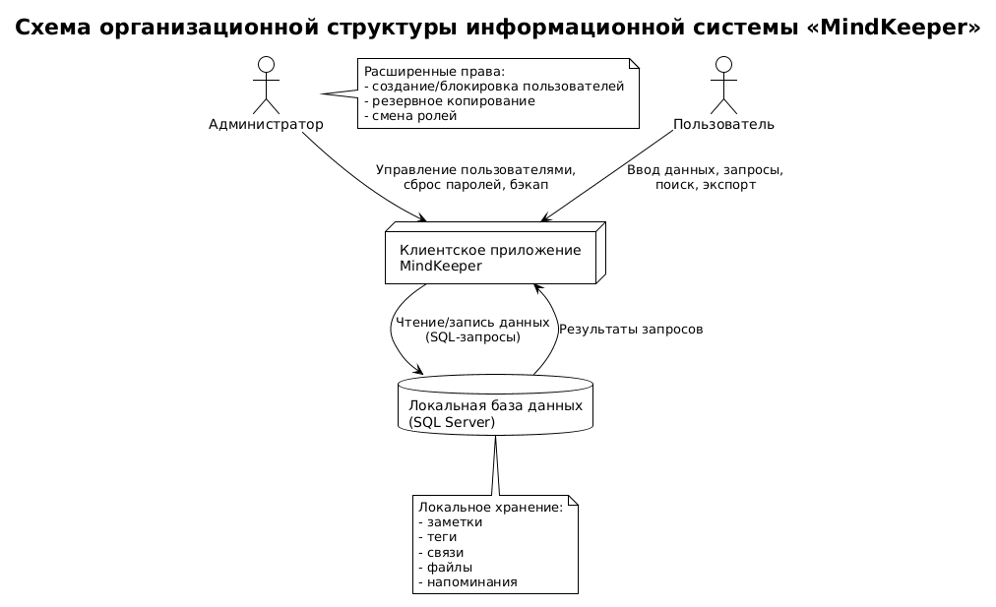
Рисунок 1 – Схема организационной структуры информационной системы «MindKeeper»
В локальной версии системы база данных развёртывается на той же рабочей станции, что и клиентское приложение, что обеспечивает автономную работу без доступа к сети Интернет. В варианте использования внутри организации база данных может быть установлена на выделенном сервере, к которому через локальную сеть подключаются несколько экземпляров клиентского приложения. Такая архитектура обеспечивает:
– централизованное хранение и резервное копирование данных;
– разграничение доступа на уровне учётных записей;
– возможность одновременной работы нескольких пользователей с общей базой знаний.
Таким образом, организационная структура системы «MindKeeper» является гибкой и может масштабироваться от индивидуального использования до внедрения в небольшой организации.

    - Основные бизнес-процессы

Бизнес-процессы в контексте разрабатываемой системы представляют собой последовательности действий пользователя и системы, направленные на достижение конкретного результата при работе с персональными знаниями. В информационной системе «MindKeeper» выделены следующие основные бизнес-процессы:
– создание и редактирование заметки;
– связывание заметок через вики-ссылки;
– поиск информации с фильтрацией;
– экспорт и импорт данных;
– работа с напоминаниями.
Процесс создания и редактирования заметки
Пользователь инициирует создание новой заметки (нажатие кнопки «Новая заметка») либо открывает существующую для редактирования. Система предоставляет форму, содержащую поле заголовка и поле содержимого. При сохранении заметки выполняются следующие автоматические действия:
– анализ текста на наличие ключевых слов для авто-тегирования;
– извлечение сущностей (дат, email, телефонов, URL);
– проверка уникальности заголовка для данного пользователя;
– обновление даты последнего изменения.
Заметка может быть создана как корневая (без родителя) либо как подзаметка существующей заметки, что позволяет формировать иерархическую структуру знаний.
Процесс связывания заметок через вики-ссылки
Пользователь в процессе редактирования содержимого заметки вводит текст в формате [[Название заметки]]. При сохранении заметки система выполняет следующие шаги:
– поиск в тексте всех вхождений шаблона [[*]] с помощью регулярного выражения;
– выделение названий целевых заметок;
– поиск в базе данных заметок текущего пользователя с указанными названиями (регистронезависимо);
– создание записей в таблице Links, связывающих исходную заметку с найденными целевыми заметками;
– удаление связей, которые были удалены из текста.
Результатом процесса является формирование графа знаний, который позволяет пользователю визуально оценивать связи между понятиями и быстро переходить к связанным заметкам.
Процесс поиска информации с фильтрацией
Пользователь активирует расширенный поиск, вводит поисковый запрос и (при необходимости) устанавливает фильтры. Система поддерживает следующие критерии поиска:
– поиск по тексту (в заголовке и/или содержимом);
– фильтрация по тегу (выбор из списка существующих тегов);
– фильтрация по идентификатору заметки (точное совпадение);
– фильтрация по диапазону дат изменения (от – до).
После нажатия кнопки «Поиск» система формирует SQL-запрос к базе данных, выполняет его и отображает результаты в виде плоского списка. Пользователь может перейти к любой найденной заметке двойным кликом мыши.
Процесс экспорта и импорта данных
Система предоставляет пользователю возможность резервного копирования и переноса заметок в распространённых форматах. Процесс экспорта включает следующие этапы:
– выбор формата (CSV или JSON) через диалоговое окно сохранения файла;
– формирование структурированного файла, содержащего все заметки пользователя с их заголовками, содержимым, датами создания/изменения, иерархией (ParentNoteID) и тегами;
– сохранение файла в выбранное пользователем место.
Процесс импорта выполняется в обратном порядке:
– выбор файла (CSV или JSON) через диалоговое окно открытия;
– валидация структуры файла;
– создание новых заметок в базе данных с автоматической генерацией уникальных идентификаторов;
– восстановление иерархических связей между заметками на основе сопоставления старых и новых идентификаторов.
Процесс работы с напоминаниями
Пользователь при редактировании заметки может задать напоминание, указав дату, время и текст напоминания. При сохранении заметки эти данные сохраняются в базе данных. Фоновый сервис приложения (запускаемый при старте программы) периодически (каждую минуту) проверяет наличие напоминаний, срок которых наступил. При обнаружении такого напоминания система:
– отображает всплывающее окно (MessageBox) с заголовком заметки и текстом напоминания;
– автоматически отмечает напоминание как выполненное, чтобы избежать повторного показа.
Кроме того, пользователь может просматривать все свои напоминания в календарном виде (по дням недели), переключать недели и отмечать напоминания как выполненные вручную.
Каждый из описанных бизнес-процессов автоматизирован в рамках разрабатываемой системы и реализован в соответствующих модулях клиентского приложения. Детальное описание алгоритмов и интерфейсов приводится в последующих разделах пояснительной записки.

    - Диаграмма прецедентов

Прецедент (use case) – возможность моделируемой системы (часть её функциональности), благодаря которой пользователь может получить конкретный, измеримый и нужный ему результат. Прецедент соответствует отдельному сервису системы, определяет один из вариантов её использования и описывает типичный способ взаимодействия пользователя с системой. Варианты использования обычно применяются для спецификации внешних требований к системе.
Основное назначение диаграммы прецедентов – описание функциональности и поведения, позволяющее заказчику, конечному пользователю и разработчику совместно обсуждать проектируемую или существующую систему.
При моделировании системы с помощью диаграммы прецедентов системный аналитик стремится:
– чётко отделить систему от её окружения;
– определить действующих лиц (актёров), их взаимодействие с системой и ожидаемую функциональность системы;
– определить в глоссарии предметной области понятия, относящиеся к детальному описанию функциональности системы (то есть прецедентов).

Актёры и прецеденты информационной системы «MindKeeper»
В разрабатываемой информационной системе «MindKeeper» определены два действующих лица (актёра): Пользователь и Администратор.
Пользователь – это конечный пользователь системы, который работает с персональными знаниями (создаёт, редактирует, ищет и систематизирует заметки).
Администратор – это пользователь с расширенными правами, который помимо стандартных операций может управлять учётными записями других пользователей, удалять любые теги и выполнять резервное копирование базы данных.

Таблица 1 – Перечень прецедентов, доступных пользователю

Обозначение | Наименование прецедента | Краткое описание
UC1 | Регистрация | Создание новой учётной записи пользователя с указанием логина, пароля и полного имени
UC2 | Авторизация | Вход в систему с проверкой введённых учётных данных (логин, пароль)
UC3 | Управление заметками (CRUD, иерархия) | Создание, чтение, редактирование, мягкое удаление заметок; создание подзаметок
UC4 | Управление тегами (добавление, удаление) | Добавление тегов к заметкам, удаление собственных тегов
UC5 | Создание связей [[Название заметки]] | Автоматическое формирование связей между заметками при вводе текста в формате [[Название]]
UC6 | Поиск с фильтрацией (по тегам, ID, дате) | Полнотекстовый поиск с возможностью фильтрации по тегам, идентификатору и диапазону дат
UC7 | Прикрепление файлов | Добавление файлов (PDF, изображения) к заметке с локальным хранением
UC8 | Напоминания (календарь, уведомления) | Установка даты/времени напоминания, просмотр календаря, получение всплывающих уведомлений
UC9 | Экспорт в PDF/DOCX | Сохранение содержимого выбранной заметки в файлы форматов PDF или DOCX
UC10 | Импорт/экспорт CSV/JSON | Резервное копирование и восстановление всех заметок пользователя
UC11 | Просмотр статистики | Отображение количества заметок, тегов, связей и файлов
UC12 | Настройка профиля | Изменение полного имени и смена пароля

Таблица 2 – Перечень прецедентов, доступных только администратору

Обозначение | Наименование прецедента | Краткое описание
UC13 | Управление пользователями | Создание, блокировка, разблокировка, сброс пароля, удаление пользователей
UC14 | Управление тегами (удаление любых тегов) | Удаление любых тегов из системы (в том числе используемых другими пользователями)
UC15 | Резервное копирование БД | Создание копии базы данных для восстановления в случае сбоя

Диаграмма прецедентов информационной системы «MindKeeper» представлена на рисунке 2. На диаграмме отображены все перечисленные прецеденты, а также связи между актёрами и прецедентами.
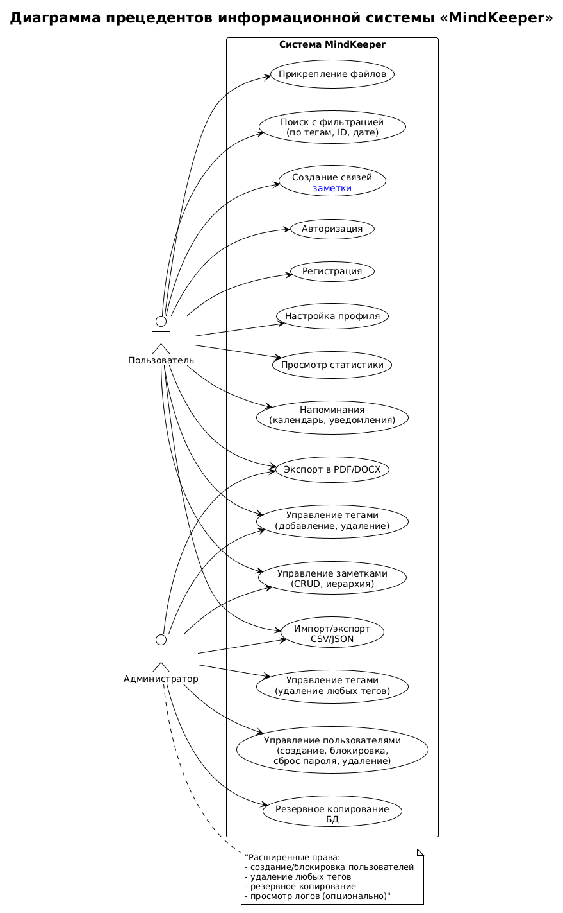
Рисунок 2 – Диаграмма прецедентов информационной системы «MindKeeper»
Вывод по подразделу
Построенная диаграмма прецедентов наглядно демонстрирует функциональные возможности информационной системы «MindKeeper» и позволяет чётко разграничить права обычных пользователей и администратора. Все выявленные прецеденты в дальнейшем будут детализированы в виде диаграмм последовательности и активностей, а также реализованы в программном коде приложения.

1.2. Содержание автоматизируемых задач

1.2.1. Функции ИС и автоматизируемые задачи

На основе анализа предметной области и выделенных бизнес-процессов определены основные функции, которые должна выполнять разрабатываемая информационная система «MindKeeper». Под функцией информационной системы понимается совокупность действий, направленных на достижение конкретной цели при работе с данными.
Основные функции информационной системы «MindKeeper»:
– сбор и накопление данных (ввод текстовых заметок, прикрепление файлов, импорт из внешних форматов);
– хранение информации в структурированном виде (реляционная база данных с поддержкой целостности);
– систематизация знаний (иерархическая организация заметок, тегирование, выявление связей между заметками);
– поиск информации (полнотекстовый поиск, фильтрация по тегам, идентификатору и дате);
– актуализация информации (редактирование заметок, обновление даты изменения, мягкое удаление);
– предоставление информации в удобной для восприятия форме (графический интерфейс с поддержкой светлой и тёмной темы, экспорт в PDF/DOCX, визуализация связанных заметок);
– поддержка графа знаний (автоматическое создание связей между заметками при использовании вики-ссылок формата [[Название заметки]]);
– автоматическое тегирование (извлечение ключевых слов из текста и предложение их в качестве тегов);
– напоминания (установка даты/времени, периодическая проверка и вывод уведомлений);
– администрирование (управление учётными записями пользователей, резервное копирование).
Автоматизируемые задачи приложения – это конкретные операции, которые система выполняет без участия пользователя (или при его минимальном участии), преобразуя входные данные в выходные результаты.
Перечень автоматизируемых задач представлен в таблице 4.
Таблица 4 – Автоматизируемые задачи информационной системы «MindKeeper»
№ п/п | Наименование задачи | Входные данные | Выходные данные | Периодичность
1 | Регистрация нового пользователя | Логин, пароль, полное имя | Учётная запись в БД | По запросу пользователя
2 | Авторизация пользователя | Логин, пароль | Сеанс работы с системой | При входе в приложение
3 | Создание новой заметки | Заголовок, содержимое, родительская заметка (опционально) | Запись в таблице Notes | По запросу пользователя
4 | Редактирование заметки | Изменённые поля (заголовок, содержимое) | Обновлённая запись в БД, обновлённая дата изменения | По запросу пользователя
5 | Мягкое удаление заметки | Идентификатор заметки | Поле IsDeleted = true | По запросу пользователя
6 | Автоматическое тегирование | Текст заметки | Список ключевых слов (тегов) | При сохранении заметки
7 | Извлечение сущностей | Текст заметки | Даты, email, телефоны, URL | При сохранении заметки
8 | Создание связи между заметками | Содержимое заметки с наличием [[Название]] | Запись в таблице Links | При сохранении заметки
9 | Полнотекстовый поиск | Поисковый запрос, параметры фильтрации | Список заметок, удовлетворяющих условиям | По запросу пользователя
10 | Прикрепление файла к заметке | Выбранный файл (PDF, изображение) | Копия файла в папке Attachments, запись в таблице Files | По запросу пользователя
11 | Установка напоминания | Дата, время, текст напоминания | Запись в полях ReminderDate/ReminderNote | По запросу пользователя
12 | Проверка напоминаний | Текущая дата и время | Всплывающее уведомление | Ежеминутно (фоновый сервис)
13 | Экспорт заметки в PDF | Выбранная заметка | PDF-файл | По запросу пользователя
14 | Экспорт заметок в JSON | Все заметки пользователя | JSON-файл | По запросу пользователя
15 | Импорт заметок из JSON | JSON-файл | Новые записи в таблице Notes | По запросу пользователя
16 | Блокировка учётной записи (администратор) | Идентификатор пользователя | Поле IsLocked = true | По запросу администратора
17 | Резервное копирование данных (экспорт) | Данные пользователя | CSV/JSON-файл | По запросу администратора
Таким образом, автоматизация перечисленных задач позволяет снизить временные затраты пользователя на выполнение рутинных операций, повысить точность и полноту поиска информации, а также обеспечить надёжное хранение и резервное копирование персональных знаний.

1.2.2. Диаграмма последовательности

Диаграмма последовательности (sequence diagram) относится к типу диаграмм взаимодействия в UML и визуализирует обмен сообщениями между объектами системы в хронологическом порядке. Она наглядно демонстрирует временную ось и порядок выполнения действий в рамках конкретного сценария использования.
Для информационной системы «MindKeeper» построена диаграмма последовательности для бизнес-процесса «Создание связи между заметками через вики-ссылку [[Название заметки]]». Данный процесс выбран в качестве примера, так как он является ключевым для построения графа знаний и наиболее полно отражает специфику разрабатываемой системы.
Участники взаимодействия:
- Пользователь – инициатор действия;
- Форма редактирования заметки – элемент графического интерфейса, содержащий поле содержимого заметки и кнопку сохранения;
- Контроллер (NotesViewModel) – промежуточный слой, реализующий бизнес-логику и связывающий интерфейс с базой данных;
- База данных (SQL Server) – хранилище заметок и связей.
Описание сценария:
- Пользователь вводит текст заметки, содержащий ссылку в формате [[Название заметки]].
- Пользователь нажимает кнопку «Сохранить».
- Форма редактирования передаёт содержимое заметки в контроллер.
- Контроллер сохраняет изменения в таблице Notes.
- Контроллер извлекает из текста все ссылки формата [[...]] с помощью регулярного выражения.
- Для каждой найденной ссылки контроллер выполняет поиск целевой заметки в базе данных по названию (с учётом регистра).
- Если целевая заметка существует и связь ещё не создана, контроллер добавляет запись в таблицу Links.
- База данных подтверждает успешное выполнение операций.
- Контроллер обновляет интерфейс (список связанных заметок).
- Форма отображает пользователю обновлённый список связанных заметок и сообщение об успешном сохранении.
Графическое представление данного сценария приведено на рисунке 3.
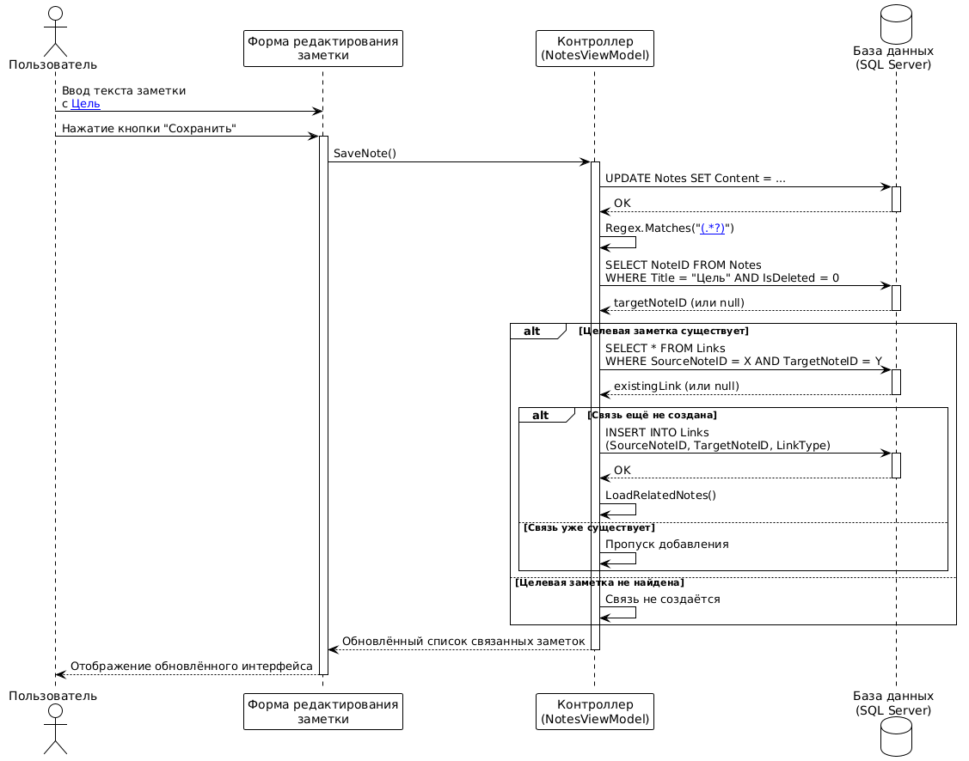
Рисунок 3 – Диаграмма последовательности для процесса создания связи между заметками

2. Техническое проектирование

2.1. Проектирование структуры БД (словарь данных)

Проектирование базы данных является одним из ключевых этапов разработки информационной системы, поскольку от корректности структуры хранения данных зависит производительность и надёжность приложения. В разрабатываемой системе «MindKeeper» используется реляционная модель данных, реализованная на платформе Microsoft SQL Server.
Логическая модель данных (ER-диаграмма)
Логическая модель данных представляет собой абстрактное описание сущностей предметной области и связей между ними. Для системы «MindKeeper» выделены следующие сущности:
- User (Пользователь) – хранит учётные записи;
- Note (Заметка) – хранит текстовые заметки, иерархию и напоминания;
- Tag (Тег) – хранит названия тегов;
- NoteTag (Связь заметки и тега) – связующая таблица для реализации отношения многие-ко-многим;
- Link (Связь между заметками) – хранит граф знаний (исходящие ссылки);
- File (Файл) – хранит информацию о прикреплённых к заметкам файлах;
- Reminder (Напоминание) – хранит информацию о напоминаниях;
- Entity (Извлечённая сущность) – хранит результаты работы ИИ-модуля (даты, email, телефоны, URL, ключевые слова).
ER-диаграмма (логическая модель) представлена на рисунке 4.

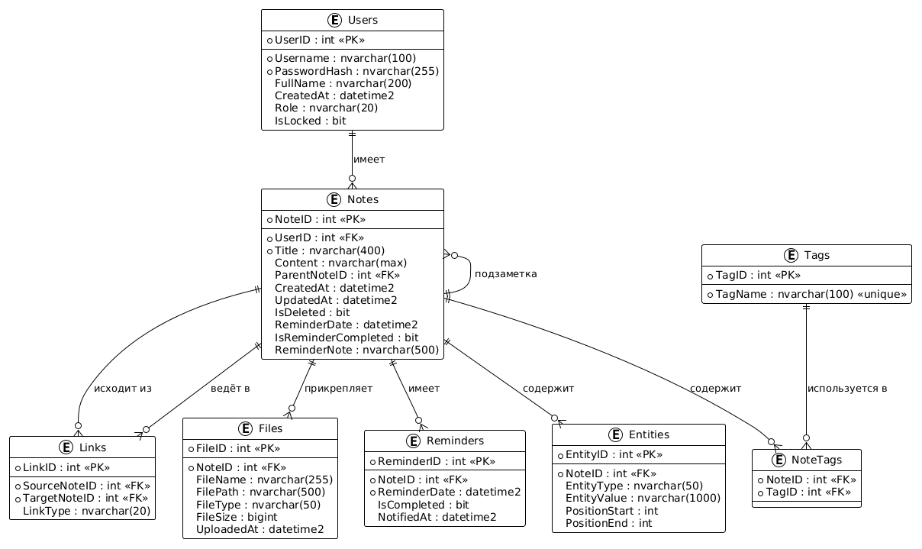
Рисунок 4 – ER-диаграмма логической модели данных информационной системы «MindKeeper»
Словарь данных (описание таблиц)
Таблица 4 – Структура таблицы Users

Имя поля | Тип данных | Ограничения | Описание
UserID | int | PRIMARY KEY, IDENTITY(1,1) | Уникальный идентификатор пользователя
Username | nvarchar(100) | NOT NULL, UNIQUE | Логин пользователя
PasswordHash | nvarchar(255) | NOT NULL | Хэш пароля (SHA256)
FullName | nvarchar(200) | NULL | Полное имя пользователя
CreatedAt | datetime2 | DEFAULT GETDATE() | Дата и время регистрации
Role | nvarchar(20) | NOT NULL, DEFAULT 'User' | Роль: 'User' или 'Admin'
IsLocked | bit | NOT NULL, DEFAULT 0 | Флаг блокировки учётной записи (0 – активна, 1 – заблокирована)

Таблица 5 – Структура таблицы Notes

Имя поля | Тип данных | Ограничения | Описание
NoteID | int | PRIMARY KEY, IDENTITY(1,1) | Уникальный идентификатор заметки
UserID | int | NOT NULL, FOREIGN KEY → Users(UserID) | Владелец заметки
Title | nvarchar(400) | NOT NULL | Заголовок заметки
Content | nvarchar(max) | NULL | Содержимое заметки
ParentNoteID | int | NULL, FOREIGN KEY → Notes(NoteID) | Идентификатор родительской заметки (для иерархии)
CreatedAt | datetime2 | DEFAULT GETDATE() | Дата и время создания
UpdatedAt | datetime2 | DEFAULT GETDATE() | Дата и время последнего изменения
IsDeleted | bit | NOT NULL, DEFAULT 0 | Флаг мягкого удаления
ReminderDate | datetime2 | NULL | Дата и время напоминания
IsReminderCompleted | bit | NOT NULL, DEFAULT 0 | Флаг выполнения напоминания
ReminderNote | nvarchar(500) | NULL | Текст напоминания
Уникальное ограничение: UQ_User_Title (UserID, Title) – у одного пользователя не может быть двух активных заметок с одинаковым заголовком.

Таблица 6 – Структура таблицы Tags

Имя поля | Тип данных | Ограничения | Описание
TagID | int | PRIMARY KEY, IDENTITY(1,1) | Уникальный идентификатор тега
TagName | nvarchar(100) | NOT NULL, UNIQUE | Название тега

Таблица 7 – Структура таблицы NoteTags (связующая)

Имя поля | Тип данных | Ограничения | Описание
NoteID | int | PRIMARY KEY, FOREIGN KEY → Notes(NoteID) | Идентификатор заметки
TagID | int | PRIMARY KEY, FOREIGN KEY → Tags(TagID) | Идентификатор тега

Таблица 8 – Структура таблицы Links

Имя поля | Тип данных | Ограничения | Описание
LinkID | int | PRIMARY KEY, IDENTITY(1,1) | Уникальный идентификатор связи
SourceNoteID | int | NOT NULL, FOREIGN KEY → Notes(NoteID) | Исходная заметка (откуда ссылка)
TargetNoteID | int | NOT NULL, FOREIGN KEY → Notes(NoteID) | Целевая заметка (куда ссылка)
LinkType | nvarchar(20) | NOT NULL, DEFAULT 'manual' | Тип связи: 'auto' (автоматическая) или 'manual' (ручная)
Уникальное ограничение: UQ_Source_Target (SourceNoteID, TargetNoteID).

Таблица 9 – Структура таблицы Files

Имя поля | Тип данных | Ограничения | Описание
FileID | int | PRIMARY KEY, IDENTITY(1,1) | Уникальный идентификатор файла
NoteID | int | NOT NULL, FOREIGN KEY → Notes(NoteID) | Идентификатор заметки, к которой прикреплён файл
FileName | nvarchar(255) | NOT NULL | Оригинальное имя файла
FilePath | nvarchar(500) | NOT NULL | Путь к файлу на диске
FileType | nvarchar(50) | NOT NULL | Расширение файла (pdf, jpg, png и т.д.)
FileSize | bigint | NOT NULL | Размер файла в байтах
UploadedAt | datetime2 | DEFAULT GETDATE() | Дата и время загрузки

Таблица 10 – Структура таблицы Reminders

Имя поля | Тип данных | Ограничения | Описание
ReminderID | int | PRIMARY KEY, IDENTITY(1,1) | Уникальный идентификатор напоминания
NoteID | int | NOT NULL, FOREIGN KEY → Notes(NoteID) | Идентификатор заметки
ReminderDate | datetime2 | NOT NULL | Дата и время срабатывания
IsCompleted | bit | DEFAULT 0 | Флаг выполнения
NotifiedAt | datetime2 | NULL | Дата и время отправки уведомления

Таблица 11 – Структура таблицы Entities

Имя поля | Тип данных | Ограничения | Описание
EntityID | int | PRIMARY KEY, IDENTITY(1,1) | Уникальный идентификатор сущности
NoteID | int | NOT NULL, FOREIGN KEY → Notes(NoteID) | Идентификатор заметки
EntityType | nvarchar(50) | NOT NULL, CHECK | Тип: 'email', 'phone', 'date', 'url', 'keyword'
EntityValue | nvarchar(1000) | NOT NULL | Значение сущности (email, телефон и т.д.)
PositionStart | int | NULL | Начальная позиция в тексте (для подсветки)
PositionEnd | int | NULL | Конечная позиция в тексте

2.2. Выбор и обоснование ПО

При разработке информационной системы «MindKeeper» был произведён обоснованный выбор технологического стека, обеспечивающего надёжность, производительность и удобство дальнейшего сопровождения.
Выбор языка программирования
В качестве языка программирования выбран C#. Данный язык обладает следующими преимуществами:
- строгая типизация, что снижает количество ошибок на этапе компиляции;
- поддержка объектно-ориентированного и событийно-ориентированного программирования;
- богатая стандартная библиотека (Base Class Library);
- интеграция с платформой .NET, предоставляющей средства для работы с базами данных, файлами, сетью и графическим интерфейсом;
- возможность использования современных конструкций языка (LINQ, асинхронное программирование, свойства, делегаты, лямбда-выражения).
- Выбор платформы
- Выбрана платформа .NET 8 (LTS-версия). Обоснование выбора:
- долгосрочная поддержка (LTS) – обновления безопасности в течение трёх лет;
- высокая производительность (JIT-компиляция, улучшенный сборщик мусора);
- кроссплатформенность (возможность запуска на Windows, Linux, macOS);
- современные API и поддержка последних версий C#;
- совместимость с Entity Framework Core и библиотеками Material Design.
Выбор технологии пользовательского интерфейса
Для реализации графического интерфейса выбран фреймворк WPF (Windows Presentation Foundation). Обоснование:
- разделение логики и представления (XAML для разметки, C# для кода);
- поддержка паттерна MVVM (Model-View-ViewModel), что упрощает тестирование и сопровождение;
- богатые возможности стилизации и шаблонизации элементов управления;
- наличие встроенной поддержки анимации, привязки данных и маршрутизации событий;
- большое количество готовых компонентов (в том числе библиотека Material Design для WPF).
- Выбор системы управления базами данных
- В качестве СУБД выбран Microsoft SQL Server (LocalDB). Обоснование:
- полная совместимость с Entity Framework и .NET;
- поддержка транзакций, ограничений целостности, индексов, хранимых процедур;
- возможность локального развёртывания без необходимости установки полноценного сервера (SQL Server LocalDB);
- высокая производительность при работе с реляционными данными;
- удобные средства администрирования (SQL Server Management Studio).
Выбор ORM-технологии
Для взаимодействия с базой данных выбран Entity Framework 6 (Database First). Обоснование:
- сокращение объёма шаблонного кода (CRUD-операции);
- автоматическая генерация модели из существующей базы данных;
- контроль версий структуры БД с помощью миграций (при необходимости);
- возможность выполнения сложных запросов с помощью LINQ to Entities;
- встроенная защита от SQL-инъекций (параметризованные запросы).
Выбор библиотеки для стилизации интерфейса
Для оформления интерфейса использована библиотека Material Design for WPF. Обоснование:
- реализация принципов Material Design (Google);
- большое количество готовых стилей для стандартных элементов управления (кнопки, поля ввода, вкладки, карточки);
- поддержка светлой и тёмной темы с возможностью динамического переключения;
- наличие иконок и анимаций;
- активное сообщество, открытый исходный код.
Выбор библиотек для экспорта и импорта
Для экспорта данных в форматы PDF и DOCX выбраны следующие библиотеки:
- PDFsharp / MigraDoc – для создания PDF-документов. Обоснование: бесплатная лицензия, поддержка русского языка, возможность программного построения документов (заголовки, абзацы, таблицы, изображения).
- Xceed DocX – для создания DOCX-документов. Обоснование: бесплатная лицензия для некоммерческого использования, простота API, возможность открытия и сохранения документов без установки Microsoft Office.
Для работы с форматами CSV и JSON использованы встроенные средства .NET (классы StreamReader, StreamWriter, StringBuilder) и библиотека Newtonsoft.Json. Обоснование: широкое распространение, высокая производительность, удобная сериализация/десериализация объектов.
Вывод. Выбранный технологический стек (C#, .NET 8, WPF, SQL Server, EF6, Material Design, PDFsharp, Xceed DocX, Newtonsoft.Json) является оптимальным для реализации локального десктопного приложения «MindKeeper», обеспечивая высокую производительность, удобство разработки и современный пользовательский интерфейс.

2.3. Проектирование пользовательского интерфейса

Разработка пользовательского интерфейса (UI) является неотъемлемой частью любого проекта, связанного с созданием программного обеспечения. Интерфейс пользователя является точкой взаимодействия человека и программы, зачастую имеющей сложную функциональность. От того, насколько удобным будет разработанный интерфейс, зависит успех программного продукта.
При разработке пользовательского интерфейса информационной системы «MindKeeper» решались следующие задачи:
– повышение эффективности работы пользователя, заключающейся в увеличении скорости и простоты выполнения операций;
– увеличение удовлетворённости пользователя, связанной с сокращением времени на обучение, уменьшением частоты обращения к справочной документации и уменьшением общего числа пользовательских ошибок.
Принципы проектирования интерфейса
При создании интерфейса системы «MindKeeper» соблюдались следующие принципы:
- Единообразие – одинаковое поведение однотипных элементов управления на всех экранах.
- Обратная feedback – немедленная реакция на действия пользователя (изменение цвета кнопки, всплывающие подсказки, подтверждающие сообщения).
- Интуитивная понятность – расположение элементов управления в ожидаемых местах, использование стандартных иконок.
- Минимализм – отсутствие перегруженности информацией, группировка второстепенных элементов во вкладки и сворачиваемые панели.
- Доступность – поддержка клавиатурных комбинаций (Ctrl+S для сохранения), достаточная контрастность текста.
- Адаптивность – поддержка светлой и тёмной темы оформления.
Инструмент прототипирования
Для создания прототипов пользовательского интерфейса использовался онлайн-редактор PlantUML с библиотекой Material Design. Окончательная реализация выполнена на платформе WPF с использованием декларативного языка XAML и библиотеки готовых компонентов Material Design for WPF.
Основные экраны (прототипы)

2.3.1 Экран авторизации и регистрации
Экран авторизации (рисунок 5) является первым окном, с которым взаимодействует пользователь при запуске приложения. Он содержит поля для ввода логина и пароля, а также кнопки «Войти» и «Регистрация».
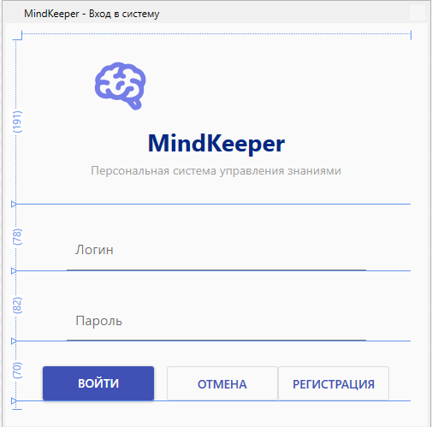
Рисунок 5 – Прототип экрана авторизации
Таблица 12 – Назначение элементов экрана авторизации
Элемент | Назначение
Поле «Логин» | Ввод уникального имени пользователя
Поле «Пароль» | Ввод пароля (символы скрываются звёздочками)
Кнопка «Войти» | Отправка данных на сервер, проверка учётных данных и переход к главному окну
Кнопка «Регистрация» | Переход к экрану регистрации нового пользователя
Экран регистрации (рисунок 6) содержит поля для ввода логина, пароля, подтверждения пароля и полного имени, а также кнопки «Зарегистрироваться» и «Отмена».
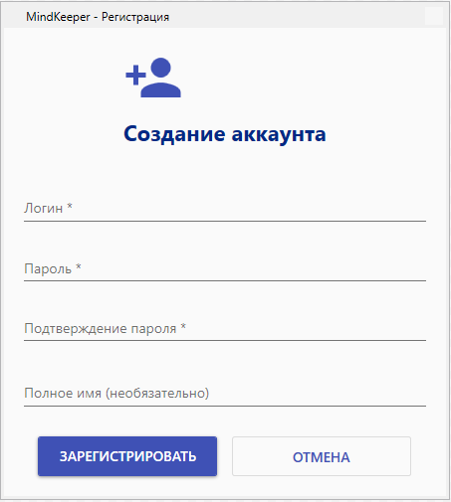
Рисунок 6 – Прототип экрана регистрации
Таблица 13 – Назначение элементов экрана регистрации
Элемент | Назначение
Поле «Логин» | Ввод уникального имени пользователя
Поле «Пароль» | Ввод пароля (символы скрываются звёздочками)
Поле «Подтверждение пароля» | Повторный ввод пароля для проверки отсутствия опечаток
Поле «Полное имя» | Ввод отображаемого имени пользователя (необязательно)
Кнопка «Зарегистрироваться» | Проверка введённых данных и создание новой учётной записи
Кнопка «Отмена» | Возврат к экрану авторизации без регистрации
При нажатии кнопки «Зарегистрироваться» система проверяет уникальность логина, совпадение пароля с подтверждением, затем хэширует пароль и сохраняет нового пользователя в базе данных. После успешной регистрации пользователь возвращается к экрану авторизации.

2.3.2 Главное окно (основная навигация)
Главное окно (рисунок 7) является контейнером для всех страниц приложения. Оно состоит из верхней панели (хедера), левого навигационного меню и центральной области – фрейма, в который подгружаются выбранные страницы.
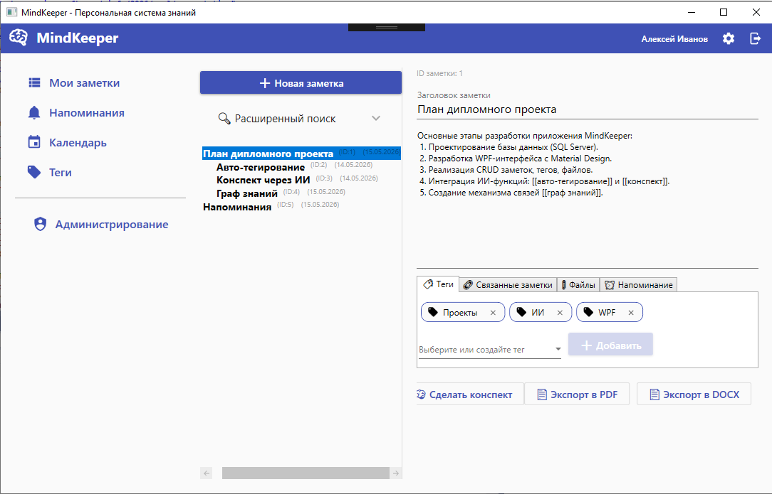
Рисунок 7 – Прототип главного окна с навигационным меню
Таблица 14 – Назначение элементов главного окна
Элемент | Назначение
Логотип с названием «MindKeeper» | Идентификация приложения
Блок информации о пользователе | Отображение имени и роли текущего пользователя
Кнопка «Настройки» (шестерёнка) | Переход к экрану настроек профиля
Кнопка «Выход» | Завершение сеанса, возврат к экрану авторизации
Левое меню (кнопки) | Навигация между страницами: «Мои заметки», «Напоминания», «Календарь», «Теги» (только для администратора), «Администрирование» (только для администратора)
Фрейм (центральная область) | Область для отображения выбранной страницы (контейнер для подгружаемых страниц)

2.3.3 Страница «Мои заметки»
Страница «Мои заметки» (рисунок 8) является основным рабочим экраном приложения. Она разделена на две панели: левая панель содержит дерево заметок и элементы управления поиском, правая панель – редактор заметки со вкладками для дополнительной информации.
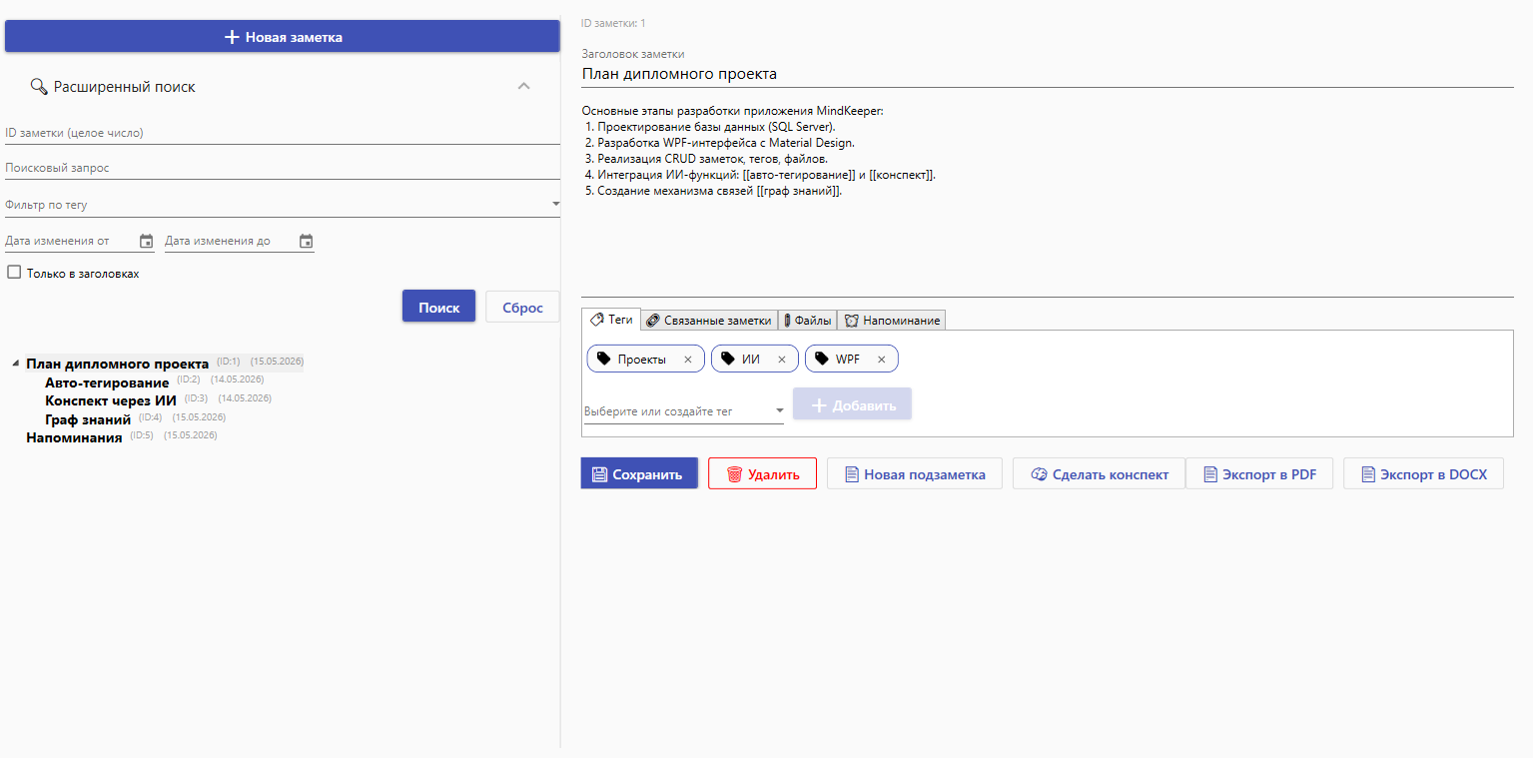
Рисунок 8 – Прототип страницы «Мои заметки»
Таблица 15 – Назначение элементов левой панели страницы «Мои заметки»
Элемент | Назначение
Кнопка «Новая заметка» | Создание новой корневой заметки (без родителя)
Панель «Расширенный поиск» (сворачиваемая) | Поиск по тексту, фильтрация по тегам, идентификатору и дате изменения
Поле поискового запроса | Ввод текста для полнотекстового поиска в заголовке и содержимом заметок
Фильтр по тегу | Выбор тега из списка для ограничения области поиска
Фильтр по ID заметки | Поиск заметки по её уникальному идентификатору
Фильтр по дате | Выбор диапазона дат изменения заметок (от – до)
Кнопка «Поиск» | Запуск поиска с учётом выбранных фильтров
Кнопка «Сброс» | Очистка всех фильтров и возврат к отображению дерева заметок
Дерево заметок | Иерархическое отображение всех заметок пользователя с возможностью раскрытия подзаметок
Таблица 16 – Назначение элементов правой панели (редактора заметки)
Элемент | Назначение
Поле «Заголовок заметки» | Редактирование заголовка (Floating Hint – плавающая подсказка)
Поле «Содержимое заметки» | Редактирование текста (поддержка переноса строк, автоматическая подсветка вики-ссылок)
Вкладка «Теги» | Отображение и управление тегами заметки (добавление/удаление)
Вкладка «Связанные заметки» | Отображение списка заметок, связанных через [[...]] (граф знаний)
Вкладка «Файлы» | Отображение списка прикреплённых файлов, кнопка добавления файла
Вкладка «Напоминание» | Установка даты, времени и текста напоминания
Кнопка «Сохранить» | Сохранение изменений в базе данных
Кнопка «Удалить» | Мягкое удаление заметки (IsDeleted = true)
Кнопка «Новая подзаметка» | Создание дочерней заметки для выбранной
Кнопка «Сделать конспект» | Создание новой заметки с краткой выжимкой (первые два предложения)

2.3.4 Страница «Календарь напоминаний»

Страница календаря (рисунок 9) отображает недельный календарь с карточками напоминаний. Пользователь может переключать недели, отмечать напоминания как выполненные и переходить к связанным заметкам.
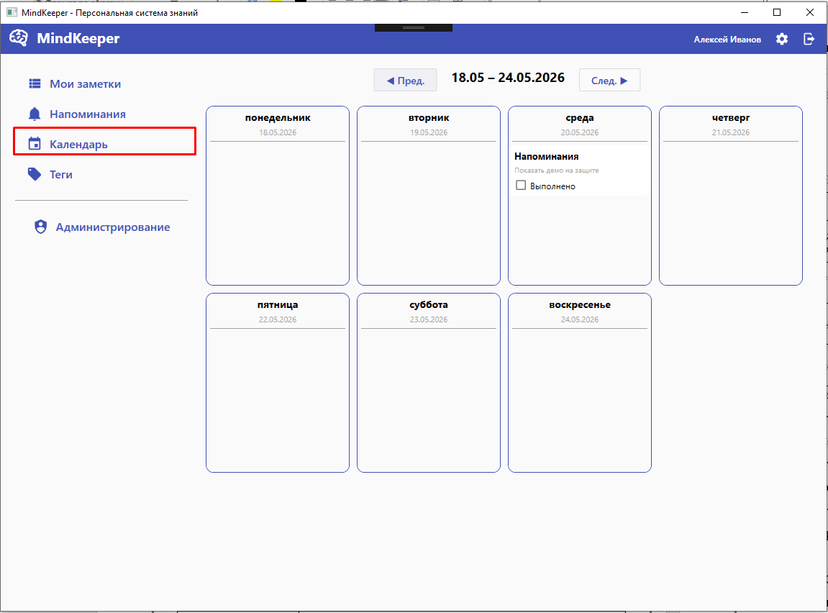
Рисунок 9 – Прототип страницы календаря напоминаний
Таблица 17 – Назначение элементов страницы календаря напоминаний
Элемент | Назначение
Кнопки «Предыдущая» / «Следующая» | Переключение недель (предыдущая или следующая неделя)
Отображение диапазона дат | Информация о текущей отображаемой неделе (например, «13.05 – 19.05.2026»)
Карточки дней | Для каждого дня недели отображается карточка, содержащая список напоминаний, приходящихся на этот день
Карточка напоминания | Включает заголовок заметки, время напоминания, текст напоминания и чекбокс «Выполнено»

Взаимодействие с календарём:
– при нажатии на кнопки переключения недель обновляется содержимое всех карточек дней;
– при установке или снятии чекбокса «Выполнено» статус напоминания немедленно сохраняется в базе данных;
– при двойном клике по карточке напоминания пользователь переходит к странице редактирования соответствующей заметки.

2.3.5 Страница «Администрирование»
Страница администрирования (рисунок 10) доступна только пользователям с ролью «Admin». Она отображает таблицу всех зарегистрированных пользователей и предоставляет возможности управления учётными записями.
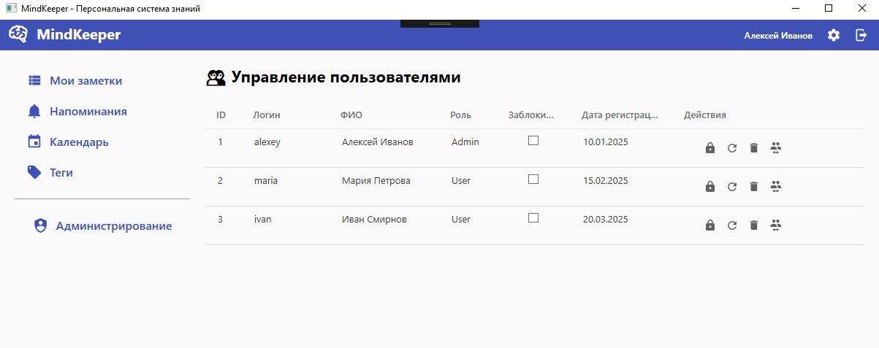
Рисунок 10 – Прототип страницы администрирования
Таблица 18 – Назначение элементов страницы администрирования
Элемент | Назначение
Таблица пользователей | Отображение ID, логина, ФИО, роли, статуса блокировки, даты регистрации каждого пользователя
Кнопка «Заблокировать» (иконка замка) | Блокировка учётной записи выбранного пользователя (вход становится невозможным)
Кнопка «Разблокировать» (иконка открытого замка) | Снятие блокировки с учётной записи пользователя
Кнопка «Сбросить пароль» (иконка ключа) | Установка временного пароля «default123» для выбранного пользователя
Кнопка «Сменить роль» (иконка переключения) | Изменение роли пользователя («User» ↔ «Admin»)
Кнопка «Удалить пользователя» (иконка корзины) | Полное удаление учётной записи и всех связанных данных
Кнопка «Резервное копирование» | Экспорт данных всех пользователей или всей базы данных (опционально)

2.3.6 Страница «Настройки профиля»
Страница настроек (рисунок 11) доступна любому авторизованному пользователю. Она позволяет изменить полное имя и пароль, а также переключить тему оформления.
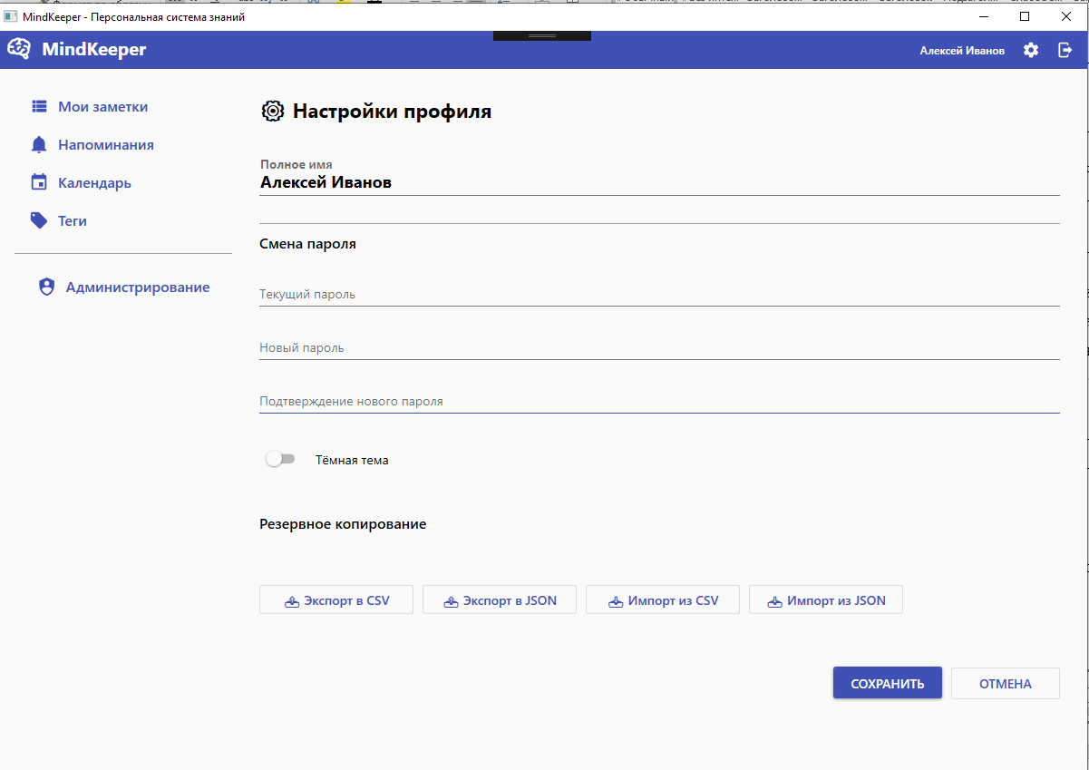
Рисунок 11 – Прототип страницы настроек профиля
Таблица 19 – Назначение элементов страницы настроек профиля
Элемент | Назначение
Поле «Полное имя» | Редактирование отображаемого имени пользователя
Поле «Текущий пароль» | Ввод текущего пароля (обязателен для смены пароля)
Поле «Новый пароль» | Ввод нового пароля (минимум 4 символа)
Поле «Подтверждение пароля» | Повторный ввод нового пароля для проверки
Кнопка «Сменить тему» (переключатель) | Переключение между светлой и тёмной темой оформления интерфейса
Кнопка «Сохранить» | Сохранение внесённых изменений в базе данных
Кнопка «Отмена» | Сброс всех полей к исходным значениям
Навигационная структура информационной системы «MindKeeper» представлена на рисунке 12.
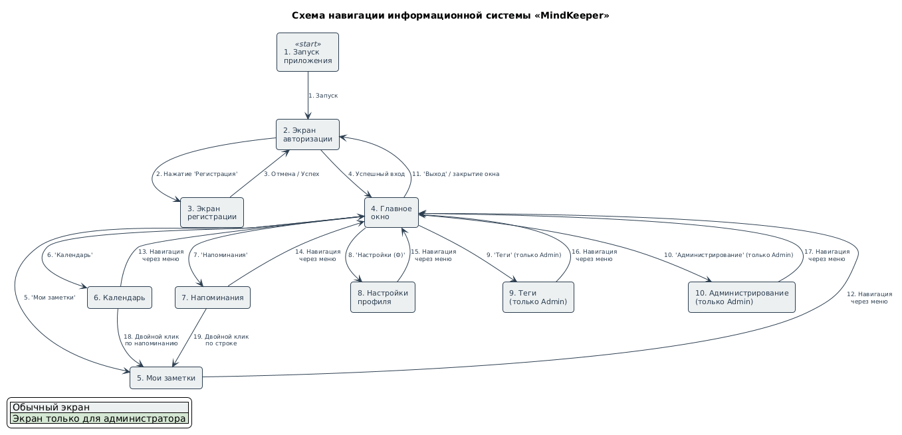
Рисунок 12 – Схема навигации между экранами
Таблица 20 – Описание навигационных переходов
№ | Действие пользователя | Переход
1 | Запуск приложения | Отображение экрана авторизации
2 | Успешная авторизация | Главное окно (фрейм со страницей «Мои заметки» по умолчанию)
3 | Нажатие кнопки «Регистрация» | Переход к экрану регистрации
4 | Успешная регистрация | Возврат к экрану авторизации
5 | Выбор пунктов левого меню | Замена содержимого фрейма соответствующей страницей
6 | Нажатие кнопки «Настройки» | Замена содержимого фрейма страницей настроек
7 | Нажатие кнопки «Выход» | Завершение сеанса, возврат к экрану авторизации
8 | Закрытие главного окна через системное меню | Показ экрана авторизации (если не был выполнен явный выход)
Требования к графическому интерфейсу
Разработанный интерфейс удовлетворяет следующим требованиям:
- наличие форм ввода и вывода данных (все поля редактирования заметок, поиск, таблицы);
- удобная навигация (левое меню, кнопки навигации, возможность возврата к предыдущей странице);
- наличие меню (левое навигационное меню с иконками);
- наличие всплывающих подсказок (ToolTip) для всех элементов управления;
- защита от некорректного ввода данных (проверка заполнения полей, валидация формата времени, подтверждение удаления);
- обработка исключительных ситуаций (сообщения об ошибках, попытка доступа к несуществующим данным);
- наличие сведений о программе (в диалоговом окне «О программе»);
- наличие сведений об авторе (в диалоговом окне или на странице настроек).
Вывод по подразделу
Спроектированный пользовательский интерфейс информационной системы «MindKeeper» отвечает современным требованиям эргономики, обеспечивает интуитивно понятную навигацию и предоставляет пользователю все необходимые функции для управления персональными знаниями. Применение библиотеки Material Design позволяет реализовать единый стиль оформления и поддержку светлой/тёмной темы, что повышает удовлетворённость пользователя.

3. Рабочее проектирование

3.1. Разработка БД

Разработка базы данных (БД) является ключевым этапом рабочего проектирования информационной системы «MindKeeper». На данном этапе осуществляется физическая реализация логической модели данных, созданной в разделе 2.1, с использованием выбранной системы управления базами данных – Microsoft SQL Server.
Физическая модель базы данных
Физическая модель данных представляет собой детализированное описание структуры базы данных с учётом конкретной СУБД. Для информационной системы «MindKeeper» физическая модель включает следующие объекты: таблицы, первичные и внешние ключи, индексы, ограничения целостности и значения по умолчанию.
Схема базы данных, сгенерированная в среде SQL Server Management Studio (SSMS), представлена на рисунке 13.
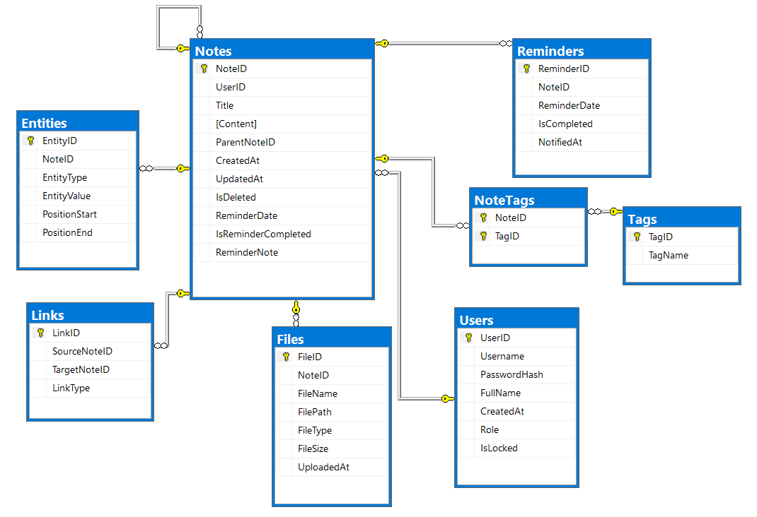
Рисунок 13 – Схема базы данных информационной системы «MindKeeper» (диаграмма из SSMS)
Нормализация базы данных
Нормализация – это процесс организации данных в реляционной базе данных с целью устранения избыточности и аномалий обновления. Проектирование базы данных «MindKeeper» выполнялось с учётом требований нормальных форм.
Первая нормальная форма (1НФ). Все таблицы удовлетворяют требованиям 1НФ, поскольку:
- каждое поле содержит атомарные (неделимые) значения;
- в каждой таблице определён первичный ключ;
- отсутствуют повторяющиеся группы данных (например, теги вынесены в отдельную таблицу Tags, а связь заметок с тегами реализована через таблицу NoteTags).
Вторая нормальная форма (2НФ). Таблицы находятся во 2НФ, так как они уже находятся в 1НФ, и все неключевые поля зависят от полного первичного ключа (в таблицах с составным ключом, например NoteTags, отсутствуют неключевые поля).
Третья нормальная форма (3НФ). База данных приведена к 3НФ, поскольку все неключевые поля зависят только от первичного ключа и не зависят от других неключевых полей. Транзитивные зависимости отсутствуют. Например, в таблице Notes поле UserID является внешним ключом и зависит только от первичного ключа NoteID, а информация о пользователе вынесена в отдельную таблицу Users.
Таким образом, спроектированная база данных соответствует требованиям третьей нормальной формы (3НФ), что обеспечивает:
– устранение избыточности данных;
– целостность и непротиворечивость информации;
– удобство выполнения операций вставки, обновления и удаления данных.
Обоснование ограничений целостности
В процессе физического проектирования базы данных были определены следующие ограничения целостности.
Первичные ключи. Каждая таблица имеет первичный ключ, обеспечивающий уникальную идентификацию каждой строки:
- Users – UserID (INT, IDENTITY);
- Notes – NoteID (INT, IDENTITY);
- Tags – TagID (INT, IDENTITY);
- NoteTags – составной ключ (NoteID, TagID);
- Links – LinkID (INT, IDENTITY);
- Files – FileID (INT, IDENTITY);
- Reminders – ReminderID (INT, IDENTITY);
- Entities – EntityID (INT, IDENTITY).
Внешние ключи. Для поддержки ссылочной целостности определены следующие внешние ключи:
Таблица 21 – Внешние ключи
Внешний ключ | Ссылается на | Действие при удалении
Notes.UserID | Users.UserID | CASCADE
Notes.ParentNoteID | Notes.NoteID | NO ACTION
NoteTags.NoteID | Notes.NoteID | CASCADE
NoteTags.TagID | Tags.TagID | CASCADE
Links.SourceNoteID | Notes.NoteID | NO ACTION
Links.TargetNoteID | Notes.NoteID | NO ACTION
Files.NoteID | Notes.NoteID | CASCADE
Reminders.NoteID | Notes.NoteID | CASCADE
Entities.NoteID | Notes.NoteID | CASCADE
Полный SQL-скрипт создания базы данных (включая создание таблиц, индексов, ограничений и начальное наполнение тестовыми данными) вынесен в Приложение А настоящей пояснительной записки. Скрипт содержит:
– инструкции CREATE DATABASE и USE;
– инструкции CREATE TABLE для всех таблиц;
– инструкции ALTER TABLE для создания первичных и внешних ключей;
– инструкции CREATE INDEX для создания индексов;
– инструкции INSERT для начального заполнения справочных данных (теги, пользователи, заметки).
Вывод по подразделу
Спроектированная и реализованная база данных информационной системы «MindKeeper» соответствует требованиям третьей нормальной формы (3НФ), обеспечивает целостность и непротиворечивость хранимых данных, а также высокую производительность запросов за счёт правильно подобранных индексов. Все ограничения целостности обоснованы и направлены на поддержание корректного состояния данных в процессе эксплуатации системы.

3.2. Разработка пользовательского интерфейса

Разработка пользовательского интерфейса (UI) информационной системы «MindKeeper» выполнена на платформе WPF (Windows Presentation Foundation) с использованием декларативного языка XAML. Выбор WPF обусловлен его возможностями по созданию гибких, масштабируемых и визуально привлекательных интерфейсов, поддержкой паттерна MVVM (Model-View-ViewModel) и богатыми средствами стилизации.

3.2.1 Описание стиля и используемые компоненты

В качестве основы для стилизации интерфейса выбрана библиотека Material Design for WPF, которая реализует принципы современного дизайна, предложенные компанией Google. Основные характеристики стиля:
- Плоский дизайн (flat design) – отсутствие объёмных теней и градиентов, акцент на цвет и типографику.
- Карточки (cards) – группировка связанной информации в визуально обособленные блоки.
- Анимация – плавные переходы, изменение цвета при наведении, всплывающие подсказки.
- Адаптивность – поддержка светлой (Light) и тёмной (Dark) темы с возможностью динамического переключения в рантайме.
- Иконки – использование набора Material Design Icons для наглядности элементов управления.
- Floating Hints – плавающие подсказки для полей ввода, экономящие место на экране.
- Цветовая схема приложения (по умолчанию – светлая тема):
- Основной цвет (Primary) – Indigo (#3F51B5) – используется для верхней панели, акцентных кнопок, границ активных элементов.
- Вторичный цвет (Secondary) – DeepOrange (#FF5722) – используется для выделения второстепенных элементов.
- Фон (Background) – светло-серый (#FAFAFA) для светлой темы и тёмно-серый (#1E1E1E) для тёмной темы.
- Текст (Foreground) – тёмно-серый (#212121) для светлой темы и светло-серый (#E0E0E0) для тёмной темы.
Таблица 22 – Используемые элементы управления из библиотеки Material Design
Элемент | Назначение
MaterialDesignRaisedButton | Основные кнопки действий (с тенью)
MaterialDesignOutlinedButton | Второстепенные кнопки (только обводка)
MaterialDesignFloatingHintTextBox | Текстовое поле с плавающей подсказкой
MaterialDesignFloatingHintPasswordBox | Поле пароля с плавающей подсказкой
MaterialDesignSwitchToggleButton | Переключатель (для тёмной темы)
MaterialDesignPackIcon | Иконка из набора Material Design Icons
BundledTheme | Контейнер для управления темой (светлая/тёмная)

3.2.2 Форма авторизации и регистрации

Форма авторизации (рисунок 14) является стартовым экраном приложения. Она предназначена для идентификации пользователя и предоставления доступа к системе.
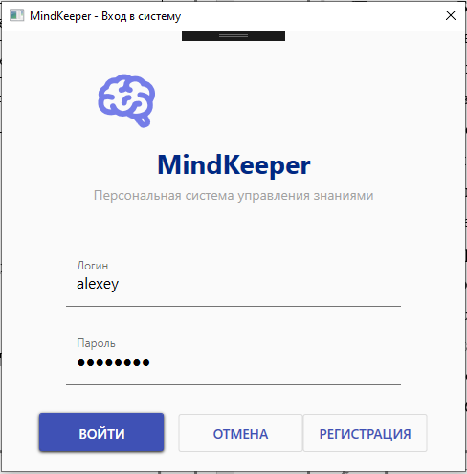
Рисунок 14 – Форма авторизации
Состав формы авторизации:
- поле ввода «Логин» (TextBox с Floating Hint);
- поле ввода «Пароль» (PasswordBox с Floating Hint);
- кнопка «ВОЙТИ» (RaisedButton, основное действие);
- кнопка «РЕГИСТРАЦИЯ» (OutlinedButton, переход к форме регистрации);
- иконка приложения (PackIcon Brain) и название «MindKeeper».
Форма регистрации (рисунок 15) предназначена для создания новой учётной записи пользователя.
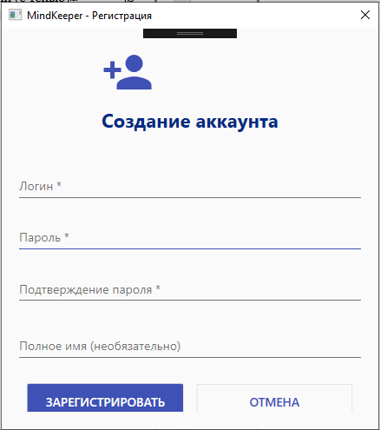
Рисунок 15 – Форма регистрации
Состав формы регистрации:
- поле ввода «Логин» (TextBox);
- поле ввода «Пароль» (PasswordBox);
- поле ввода «Подтверждение пароля» (PasswordBox);
- поле ввода «Полное имя» (TextBox, необязательное);
- кнопка «ЗАРЕГИСТРИРОВАТЬ» (RaisedButton);
- кнопка «ОТМЕНА» (OutlinedButton).
Полный XAML-код формы авторизации и формы регистрации приведён в Приложении Б.

3.2.3 Главное окно и страница «Мои заметки»

Главное окно (MainWindow) является контейнером, обеспечивающим навигацию по всем разделам приложения. Оно состоит из трёх основных областей (рисунок 16):
- верхняя панель (Header) – содержит логотип, название приложения, информацию о текущем пользователе и кнопки «Настройки» и «Выход»;
- левая панель (Navigation Menu) – содержит кнопки для переключения между страницами («Мои заметки», «Напоминания», «Календарь», «Теги» (только для администратора), «Администрирование» (только для администратора));
- центральная область (Frame) – область, в которую подгружаются выбранные страницы.
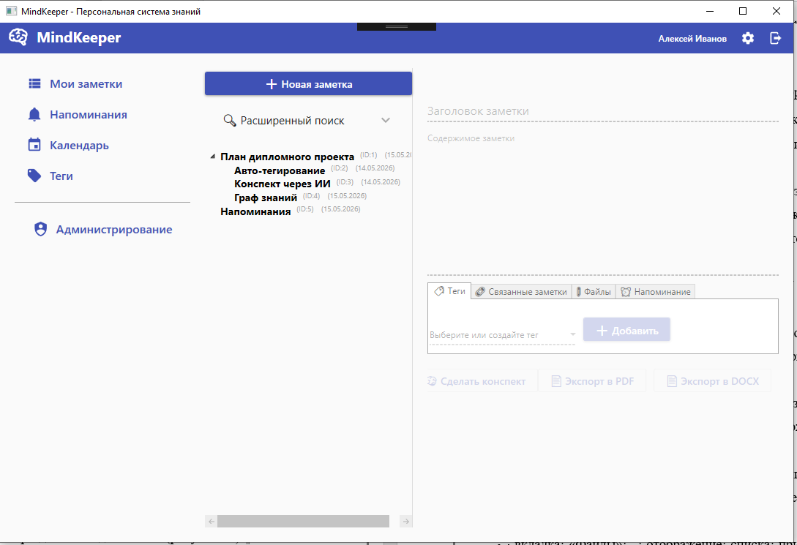
Рисунок 16 – Главное окно приложения
Страница «Мои заметки» (NotesPage) является основным рабочим экраном системы. Она разделена на две панели (рисунок 17):
- Левая панель – дерево заметок (TreeView), отображающее иерархическую структуру заметок пользователя, а также панель расширенного поиска.
- Правая панель – редактор заметки, содержащий поля заголовка и содержимого, а также вкладки для дополнительной информации.
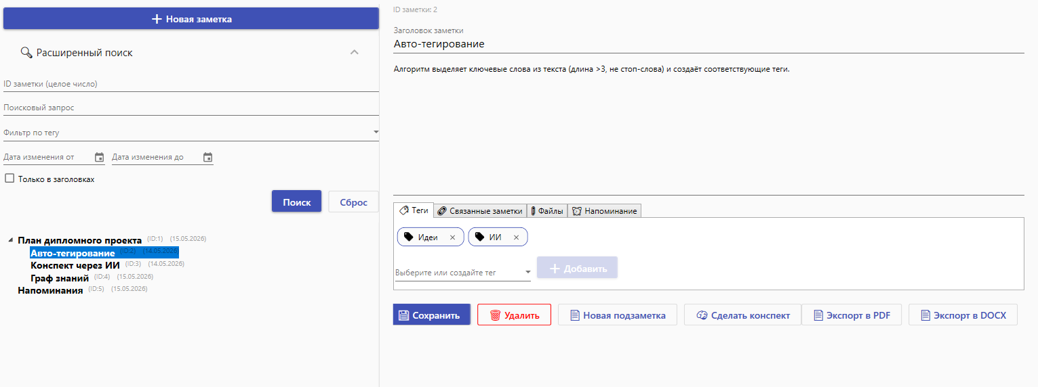
Рисунок 17 – Страница «Мои заметки» с вкладками
Левая панель (дерево заметок и поиск)
Состав левой панели:
- кнопка «➕ Новая заметка» – создание новой корневой заметки;
- сворачиваемая панель «🔍 Расширенный поиск» – содержит поля для поискового запроса, фильтра по тегу, идентификатору и дате, а также кнопки «Поиск» и «Сброс»;
- дерево заметок (TreeView) – отображает все заметки пользователя с возможностью раскрытия подзаметок. Каждый элемент дерева содержит название заметки, её идентификатор и дату последнего изменения.
- Правая панель (редактор заметки с вкладками)
- Состав правой панели:
- поле «Заголовок заметки» (TextBox) – редактирование заголовка;
- поле «Содержимое заметки» (TextBox с поддержкой переноса строк) – редактирование основного текста;
- вкладка «Теги» – отображение списка тегов заметки в виде чипсов, добавление новых тегов (ComboBox с возможностью ввода нового значения), удаление тегов;
- вкладка «Связанные заметки» – отображение списка заметок, связанных через вики-ссылки [[...]], с возможностью перехода к ним и удаления связи;
- вкладка «Файлы» – отображение списка прикреплённых файлов с иконками в зависимости от типа, кнопка «Прикрепить файл», открытие файла по клику на его имя, удаление файла;
- вкладка «Напоминание» – установка даты (DatePicker), времени (TextBox), текста напоминания (TextBox) и чекбокс «Выполнено»;
- кнопки действий – «Сохранить», «Удалить», «Новая подзаметка», «Сделать конспект».
Полный XAML-код главного окна и страницы «Мои заметки» приведён в Приложении Б.

3.2.4 Интеллектуальные функции интерфейса

В страницу «Мои заметки» интегрированы следующие функции, основанные на методах искусственного интеллекта:
- Автоматическое тегирование – при сохранении заметки из её содержимого выделяются ключевые слова, которые автоматически добавляются в качестве тегов.
- Извлечение сущностей – из содержимого заметки выделяются даты, адреса электронной почты, номера телефонов и URL-адреса; полученные данные сохраняются в базе данных.
- Создание конспекта – при нажатии соответствующей кнопки из содержимого заметки извлекаются первые два предложения, на основе которых создаётся новая заметка-конспект.
Детальное описание работы с каждой из перечисленных функций приведено в разделе 4.3 «Руководство пользователя».
Вывод по подразделу
Разработанный пользовательский интерфейс информационной системы «MindKeeper» соответствует требованиям эргономики, обладает интуитивно понятной навигацией и обеспечивает полный доступ ко всем функциям системы. Применение библиотеки Material Design позволяет достичь современного внешнего вида, а использование паттерна MVVM обеспечивает разделение логики и представления, что упрощает тестирование и дальнейшее сопровождение кода.

3.3. Тестирование программного продукта

Тестирование программного продукта является неотъемлемой частью процесса разработки, направленной на выявление ошибок, проверку соответствия требованиям и оценку качества функционирования системы. В ходе тестирования информационной системы «MindKeeper» использовались методы модульного (unit) и интеграционного тестирования.

3.3.1 Методы и средства тестирования

Для проведения тестирования применялись следующие методы:
- Модульное тестирование (unit testing) – тестирование отдельных компонентов системы (методов) в изоляции от остальных частей программы.
- Интеграционное тестирование – проверка взаимодействия между модулями (например, между пользовательским интерфейсом и базой данных).

Таблица 23– Средства тестирования

Инструмент | Назначение
NUnit | Фреймворк для написания и выполнения модульных тестов на C#
Test Explorer (Visual Studio) | Среда для запуска тестов и просмотра результатов
SQL Server Management Studio | Проверка состояния базы данных после выполнения тестов

3.3.2 Модульные тесты (unit-тесты)

В рамках тестирования разработано два модульных теста, демонстрирующих различные исходы работы алгоритмов.
Тест №1: Проверка извлечения ключевых слов (авто-тегирование)
Данный тест проверяет корректность работы метода ExtractKeywords из сервиса AiService, который выделяет ключевые слова из текста для автоматического тегирования.

Таблица 24 – Тест-кейс TC-01: Проверка извлечения ключевых слов

Поле | Значение
ID тест-кейса | TC-01
Название тест-кейса | Проверка извлечения ключевых слов из текста (авто-тегирование)
Описание | Проверить, что метод ExtractKeywords корректно выделяет значимые слова из текста, игнорируя стоп-слова и короткие слова
Входные данные | Текст: «WPF — это мощный фреймворк для создания десктопных приложений. WPF позволяет использовать XAML и C#.»
Ожидаемый результат | Список ключевых слов содержит «wpf», «фреймворк», «десктопных», «приложений», «xaml»
Фактический результат | Список содержит «wpf», «фреймворк», «десктопных», «приложений», «xaml»
Статус | Pass

Листинг 1 – Модульный тест TC-01 на C# (фреймворк NUnit)
csharp
[Test]
public void ExtractKeywords_ValidText_ReturnsCorrectKeywords()
{
// Arrange
string text = "WPF — это мощный фреймворк для создания десктопных приложений. WPF позволяет использовать XAML и C#.";

// Act

var keywords = AiService.ExtractKeywords(text);

// Assert
Assert.Contains("wpf", keywords);
Assert.Contains("фреймворк", keywords);
Assert.Contains("десктопных", keywords);
Assert.Contains("приложений", keywords);
Assert.Contains("xaml", keywords);
}

Тест №2: Проверка извлечения сущностей
Данный тест проверяет корректность работы метода ExtractEntities из сервиса AiService, который выделяет из текста даты, адреса электронной почты, номера телефонов и URL-адреса.

Таблица 25 – Тест-кейс TC-02: Проверка извлечения сущностей

Поле | Значение
ID тест-кейса | TC-02
Название тест-кейса | Проверка извлечения сущностей из текста
Описание | Проверить, что метод ExtractEntities корректно выделяет даты, email, телефоны и URL из текста
Входные данные | Текст: «Встречаемся 25.12.2025 в 15:00. Мой email: test@example.com. Звоните по номеру +7 123 456-78-90. Сайт: https://mindkeeper.ru.»
Ожидаемый результат | Выделены: дата «25.12.2025», email «test@example.com», телефон «+7 123 456-78-90», URL «https://mindkeeper.ru»
Фактический результат | Все указанные сущности выделены корректно
Статус | Pass

Листинг 2– Модульный тест TC-02 на C# (фреймворк NUnit)
csharp
[Test]
public void ExtractEntities_ValidText_ReturnsCorrectEntities()
{
// Arrange
string text = "Встречаемся 25.12.2025 в 15:00. Мой email: test@example.com. Звоните по номеру +7 123 456-78-90. Сайт: https://mindkeeper.ru.";

// Act
var (dates, emails, phones, urls) = AiService.ExtractEntities(text);

// Assert
Assert.Contains("25.12.2025", dates);
Assert.Contains("test@example.com", emails);
Assert.Contains("+7 123 456-78-90", phones);
Assert.Contains("https://mindkeeper.ru", urls);
}

3.3.3 Интеграционное тестирование (основной бизнес-процесс)

В качестве основного бизнес-процесса для интеграционного тестирования выбран процесс «Создание заметки с тегом и связью через вики-ссылку». Данный процесс объединяет несколько компонентов системы: пользовательский интерфейс, бизнес-логику (ViewModel) и базу данных.
Таблица 26 – Тест-кейс TC-03: Проверка создания заметки с тегом и связью
Поле | Значение
ID тест-кейса | TC-03
Название тест-кейса | Проверка создания заметки с тегом и автоматической связью
Описание | Проверить, что при создании заметки с содержимым, содержащим вики-ссылку [[...]], в базе данных создаётся соответствующая связь в таблице Links
Предусловия | В базе данных существует заметка с заголовком «Цель» (NoteID = 19)
Шаги выполнения | 1. Создать новую заметку с заголовком «Тестовая заметка»  2. В поле содержимого ввести текст: «См. [[Цель]] для деталей»  3. Добавить тег «тестирование» через интерфейс тегов  4. Нажать кнопку «Сохранить»
Ожидаемый результат | 1. В таблице Notes появляется новая запись  2. В таблице NoteTags появляется связь новой заметки с тегом «тестирование»  3. В таблице Links появляется запись, связывающая новую заметку с заметкой «Цель»
Фактический результат | Все три условия выполнены
Статус | Pass
Примечания | —

3.3.4 Результаты тестирования

Все тестовые сценарии выполнены успешно. Результаты тестирования сведены в таблицу 27.

Таблица 27 – Сводная таблица результатов тестирования

ID тест-кейса | Наименование | Статус | Комментарий
TC-01 | Проверка извлечения ключевых слов | Pass | Алгоритм работает корректно
TC-02 | Проверка извлечения сущностей | Pass | Все типы сущностей распознаются
TC-03 | Проверка создания заметки с тегом и связью | Pass | Взаимодействие компонентов системы корректно
Вывод по подразделу
Проведённое тестирование подтвердило корректность работы основных алгоритмов и взаимодействия компонентов информационной системы «MindKeeper». Модульные тесты успешно протестировали интеллектуальные функции (авто-тегирование и извлечение сущностей), а интеграционный тест подтвердил работоспособность ключевого бизнес-процесса. Все выявленные в процессе тестирования ошибки были устранены на этапе разработки.

4. Инструкции по работе с АИС

4.1. Требования к техническому обеспечению

Для корректной работы информационной системы «MindKeeper» необходимо соблюдение следующих минимальных требований к аппаратному и программному обеспечению.

Таблица 28 – Требования к техническому обеспечению

Компонент | Минимальные требования
Операционная система | Windows 10 / Windows 11 (64-разрядная)
Процессор | Intel Core i3 / AMD Ryzen 3 или аналогичный
Оперативная память | 4 ГБ
Свободное дисковое пространство | 1 ГБ (для приложения и базы данных)
Дополнительное ПО | Microsoft SQL Server Express / LocalDB, .NET 8 Desktop Runtime

4.2. Инструкция системного администратора / программиста

Установка приложения
- Скопировать содержимое папки с дистрибутивом на целевой компьютер.
- Запустить файл MindKeeper.exe от имени администратора (при необходимости).
- Убедиться, что в папке с приложением присутствует папка Attachments (создаётся автоматически при первом прикреплении файла).
Развёртывание базы данных
- Установить Microsoft SQL Server Express или LocalDB.
- Выполнить скрипт создания базы данных PersonalKnowledgeDB.sql (приведён в Приложении А) в среде SQL Server Management Studio.
- Проверить строку подключения в файле конфигурации приложения (при необходимости изменить).
Настройка строки подключения
По умолчанию используется подключение к локальной базе данных:
Server=(localdb)\MSSQLLocalDB;Database=PersonalKnowledgeDB;Trusted_Connection=True;
При использовании SQL Server Express строка может иметь вид:
Server=localhost\SQLEXPRESS;Database=PersonalKnowledgeDB;Trusted_Connection=True;
Резервное копирование и восстановление
- Для резервного копирования данных пользователя используются встроенные функции экспорта в CSV/JSON (раздел «Настройки» → «Резервное копирование»).
- Для полного резервного копирования базы данных рекомендуется использовать штатные средства SQL Server (создание .bak-файла).
Обновление приложения
- Остановить работу приложения.
- Заменить исполняемые файлы новой версией.
- При необходимости выполнить скрипты обновления структуры базы данных.

4.3. Руководство пользователя

4.3.1 Начало работы
Запуск приложения
Для запуска информационной системы «MindKeeper» необходимо выполнить файл `MindKeeper.exe». При первом запуске открывается окно авторизации (рисунок 18).
Рисунок 18 – Окно авторизации
Примечание: вставить скриншот окна авторизации.
Регистрация нового пользователя
Если у вас ещё нет учётной записи, нажмите кнопку «РЕГИСТРАЦИЯ». Откроется окно регистрации (рисунок 19).
Рисунок 19 – Окно регистрации
Примечание: вставить скриншот окна регистрации.
Заполните поля:
- Логин – уникальное имя пользователя (обязательно);
- Пароль – не менее 4 символов (обязательно);
- Подтверждение пароля – повторите пароль;
- Полное имя – ваше имя для отображения (необязательно).
Нажмите «ЗАРЕГИСТРИРОВАТЬ». После успешной регистрации вы вернётесь к окну авторизации.
Вход в систему
Введите логин и пароль, нажмите «ВОЙТИ». При успешной авторизации откроется главное окно приложения (рисунок 20).
Рисунок 20 – Главное окно приложения
Примечание: вставить скриншот главного окна с отмеченными областями (хедер, меню, фрейм).
Элементы главного окна:
Элемент | Назначение
Верхняя панель (хедер) | Отображение имени пользователя, кнопки «Настройки» (⚙️) и «Выход»
Левое меню | Навигация между разделами: «Мои заметки», «Напоминания», «Календарь»
Центральная область (фрейм) | Отображение выбранной страницы
Примечание: для пользователей с ролью «Администратор» в меню также доступны пункты «Теги» и «Администрирование».

4.3.2 Работа с заметками
Страница «Мои заметки»
После входа в систему по умолчанию открывается страница «Мои заметки» (рисунок 21). Страница разделена на две панели: левая – дерево заметок и поиск, правая – редактор заметки.
Рисунок 21 – Страница «Мои заметки»
Примечание: вставить скриншот страницы «Мои заметки» с подписями левой и правой панелей.
Создание новой заметки
- На левой панели нажмите кнопку «➕ Новая заметка».
- В правой панели введите заголовок и содержимое заметки (рисунок 22).
- Нажмите «💾 Сохранить».
Рисунок 22 – Редактор новой заметки
Примечание: вставить скриншот редактора с заполненными полями заголовка и содержимого.
Создание подзаметки (иерархия)
- В дереве заметок выберите родительскую заметку.
- Нажмите кнопку «📄 Новая подзаметка».
- Введите заголовок и содержимое.
- Нажмите «Сохранить». Созданная заметка отобразится как дочерний элемент в дереве.
Редактирование заметки
- В левой панели выберите заметку, которую хотите отредактировать.
- В правой панели измените заголовок или содержимое.
- Нажмите «Сохранить». Дата изменения заметки обновится автоматически.
Удаление заметки
- Выберите заметку в дереве.
- Нажмите кнопку «🗑 Удалить».
- Подтвердите удаление в появившемся диалоговом окне. Заметка будет перемещена в корзину (мягкое удаление) и перестанет отображаться в интерфейсе.
Поиск заметок
Для расширенного поиска разверните панель «🔍 Расширенный поиск» (рисунок 23).
Рисунок 23 – Панель расширенного поиска
Примечание: вставить скриншот развёрнутой панели поиска.
Доступные критерии поиска:
- Поисковый запрос – поиск по заголовку и содержимому заметки;
- Фильтр по тегу – отобрать заметки, содержащие указанный тег;
- Фильтр по ID – найти заметку по её уникальному номеру;
- Фильтр по дате – задать диапазон дат изменения заметки.
После ввода параметров нажмите «Поиск». Результаты отобразятся в виде плоского списка (рисунок 24). Для перехода к заметке дважды кликните по строке с результатом.
Рисунок 24 – Результаты поиска
Примечание: вставить скриншот списка результатов поиска.

4.3.3 Работа с тегами
Добавление тега к заметке
- Выберите заметку в дереве.
- Перейдите на вкладку «Теги» (рисунок 25).
- В поле «Выберите или создайте тег» введите название нового тега или выберите существующий из списка.
- Нажмите «➕ Добавить». Тег появится в списке текущих тегов заметки.
Рисунок 25 – Вкладка «Теги»
Примечание: вставить скриншот вкладки «Теги» с заполненным списком тегов.
Удаление тега из заметки
В списке текущих тегов нажмите на крестик рядом с названием тега.
Примечание: удаление тегов из системы доступно только администратору на странице «Теги».

4.3.4 Создание связей между заметками (граф знаний)
Система поддерживает автоматическое создание связей при использовании вики-ссылок.
- При редактировании заметки введите в тексте ссылку на другую заметку в формате [[Название заметки]] (рисунок 26).
- Сохраните заметку.
- Перейдите на вкладку «Связанные заметки». Здесь отобразится список заметок, на которые вы сослались.
Рисунок 26 – Пример создания вики-ссылки в тексте заметки
Примечание: вставить скриншот текста заметки со ссылкой [[Цель]].
Для перехода к связанной заметке кликните по её названию. Для удаления связи нажмите на крестик рядом с названием заметки.
Рисунок 27 – Вкладка «Связанные заметки»
Примечание: вставить скриншот вкладки со списком связанных заметок.

4.3.5 Работа с напоминаниями
Установка напоминания
- Выберите заметку.
- Перейдите на вкладку «Напоминание» (рисунок 28).
- Выберите дату (DatePicker), укажите время (например, «14:30»), введите текст напоминания.
- Сохраните заметку.
Рисунок 28 – Вкладка «Напоминание»
Примечание: вставить скриншот вкладки с заполненными полями даты, времени и текста.
Просмотр календаря напоминаний
Перейдите в левом меню на страницу «Календарь» (рисунок 29).
Рисунок 29 – Страница календаря напоминаний
Примечание: вставить скриншот календаря с карточками напоминаний по дням.
- Для переключения недель используйте кнопки «◀ Предыдущая» / «Следующая ▶».
- Для отметки напоминания как выполненного установите флажок «Выполнено» в карточке.
- Для перехода к заметке, к которой привязано напоминание, дважды кликните по карточке.
Получение уведомлений
При наступлении даты и времени напоминания система автоматически отображает всплывающее окно с заголовком заметки и текстом напоминания (рисунок 30).
Рисунок 30 – Всплывающее уведомление о напоминании
Примечание: вставить скриншот всплывающего сообщения.

4.3.6 Работа с файлами
Прикрепление файла к заметке
- Выберите заметку.
- Перейдите на вкладку «Файлы» (рисунок 31).
- Нажмите «➕ Прикрепить файл».
- Выберите файл (PDF, изображение или другой тип) в диалоговом окне.
- Файл будет скопирован в папку Attachments, а ссылка на него появится в списке файлов.
Рисунок 31 – Вкладка «Файлы»
Примечание: вставить скриншот вкладки с прикреплёнными файлами.
Открытие и удаление файла
- Открытие файла – кликните по имени файла в списке. Файл откроется в программе, ассоциированной с его типом.
- Удаление файла – нажмите на крестик рядом с названием файла. Файл будет удалён и с диска, и из базы данных.

4.3.7 Экспорт и импорт данных
Экспорт заметки в PDF или DOCX
- Выберите заметку.
- Нажмите кнопку «📄 Экспорт в PDF» или «📄 Экспорт в DOCX» в правой панели (рисунок 32).
- Выберите место сохранения файла в диалоговом окне.
- Файл будет создан и откроется в стандартной программе просмотра.
Рисунок 32 – Кнопки экспорта в правой панели заметки
Примечание: вставить скриншот правой панели с выделенными кнопками экспорта.
Резервное копирование (экспорт всех заметок)
- Перейдите в «Настройки» (иконка шестерёнки в правом верхнем углу главного окна).
- В разделе «Резервное копирование» выберите формат: CSV или JSON (рисунок 33).
- Нажмите «📤 Экспорт в CSV» или «📤 Экспорт в JSON».
- Укажите имя и место сохранения файла.
Рисунок 33 – Раздел резервного копирования в настройках
Примечание: вставить скриншот раздела настроек с кнопками экспорта/импорта.
Импорт заметок из CSV или JSON
- Перейдите в «Настройки» → «Резервное копирование».
- Нажмите «📥 Импорт из CSV» или «📥 Импорт из JSON».
- Выберите ранее сохранённый файл.
- Новые заметки будут добавлены к существующим (иерархия сохраняется).

4.3.8 Настройки профиля
- Нажмите на иконку шестерёнки (⚙️) в правом верхнем углу главного окна (рисунок 34).
- Откроется страница «Настройки профиля».
Рисунок 34 – Страница настроек профиля
Примечание: вставить скриншот страницы настроек.
- Изменение полного имени – отредактируйте поле «Полное имя», нажмите «Сохранить».
- Смена пароля – заполните поля «Текущий пароль», «Новый пароль», «Подтверждение пароля», нажмите «Сохранить».
- Переключение темы – используйте переключатель «Тёмная тема» для выбора светлой или тёмной темы оформления.

4.3.9 Управление пользователями (только для администратора)
- В левом меню выберите пункт «Администрирование» (рисунок 35). Примечание: этот пункт отображается только для учётных записей с ролью «Admin».
Рисунок 35 – Страница администрирования
Примечание: вставить скриншот страницы с таблицей пользователей.
- В таблице отображаются все зарегистрированные пользователи.
- Доступные действия для каждой строки:
Действие | Описание
🔒 Заблокировать | Запретить пользователю вход в систему (кнопка отображается, если пользователь не заблокирован)
🔓 Разблокировать | Снять блокировку с учётной записи (кнопка отображается, если пользователь заблокирован)
🔄 Сбросить пароль | Установить временный пароль default123
Сменить роль | Переключить роль пользователя между «User» и «Admin»
🗑 Удалить | Полностью удалить учётную запись и все связанные с ней заметки, теги, файлы
Примечание: администратор не может удалить или заблокировать собственную учётную запись.

4.3.10 Выход из системы
Для завершения сеанса работы нажмите кнопку «Выход» в правом верхнем углу главного окна. Приложение закроется.

5. Безопасность и надежность функционирования информационной системы

Защита данных: хэширование паролей, ролевая модель, мягкое удаление записей, локальное хранение, резервное копирование (экспорт/импорт), предотвращение SQL-инъекций через Entity Framework.

6. Охрана труда

Эргономика рабочего места, требования к освещению, режим труда и отдыха при работе за компьютером.

Заключение

Достигнута ли цель, реализованы ли задачи; перечислены основные характеристики MindKeeper (иерархия заметок, теги, граф знаний, напоминания, файлы, экспорт/импорт); перспективы развития (облачная синхронизация, визуализация графа, AI-конспект через YandexGPT).

Список информационных источников

(не менее 15, без Википедии, оформлены по ГОСТ 7.0.100-2018).

Приложения

Приложение А – SQL-скрипт создания БД.

Приложение Б – Листинг ключевых классов (NotesViewModel, NotesPage.xaml, DataExportImportService и др.).

